IPA-Bericht 2023

WEBAPPLIKATION FÜR FUNDGEGENSTÄNDE
Abschlussprüfung Informatiker EFZ

Autor | Andreas Geiger
Projektname | Webapplikation für Fundgegenstände
Ausbildungsbetrieb | Wenpas Informatik  Mühleweg 47 | CH-4133 Pratteln
Kunde | English Center for Kids  Mühleweg 47 | CH-4133 Pratteln bzw.  Oetlingerstrasse 192 | CH-4057 Basel
Druckdatum | 10.05.2023

Version: 1.0

Dokumentenhistorie

Datum | Version | Änderung | Dokumentenname | Autor
25.04.2023 | 0.1 | Dokument erstellt | IPA_Doku_v01.docx | A. Geiger
26.04.2023 | 0.2 | PSP, Flussdiagramme und Mockups hinzugefügt | IPA_Doku_v02.docx | A. Geiger
27.04.2023 | 0.3 | Schnittstellen und Systemgrenzen, Testkonzept und Testfälle geschrieben | IPA_Doku_v03.docx | A. Geiger
28.04.2023 | 0.4 | Realisierung CronJob und Lehrer Login ergänzt | IPA_Doku_v04.docx | A. Geiger
02.05.2023 | 0.5 | Fundgegenstand Übersicht | IPA_Doku_v05.docx | A. Geiger
03.05.2023 | 0.6 | Fundgegenstand erfassen Maske mit Bildupload | IPA_Doku_v06.docx | A. Geiger
04.05.2023 | 0.7 | Mailversand Realisierung | IPA_Doku_v07.docx | A. Geiger
05.05.2023 | 0.8 | Schüler Login Link/ Session und Schüler Einstiegsseite  hinzugefügt | IPA_Doku_v08.docx | A. Geiger
08.05.2023 | 0.9 | Plausibilisierung User Inputs | IPA_Doku_v09.docx | A. Geiger
09.05.2023 | 0.10 | Testen, Schlusswort ergänzen, Dokumentation fertigstellen | IPA_Doku_v10.docx | A. Geiger
10.05.2023 | 1.0 | Dokumentation fertigstellen | IPA_Doku_final.docx | A. Geiger
Tabelle 1: Dokumentenhistorie

Dokumente mit Datumsangabe werden nach der Bearbeitung jeweils täglich umbenannt. Der Dateiname enthält die aktuelle Version im Dokumentennamen, um die vorliegenden Versionen bereits auf den ersten Blick gut unterscheiden zu können.

Vorwort
Dieser Projekt-Bericht wurde von mir im Rahmen meiner Individuellen Praxisarbeit (IPA) als Informatiker Applikationsentwicklung EFZ erstellt. Er entstand während meiner beruflichen Tätigkeit bei Wenpas Informatik.
Das Thema des Projekts habe ich mir aus verschiedenen Projektideen ausgesucht. Besonders spannend fand ich, dass es sich um eine völlig eigenständige Webapplikation in PHP mit Backend- und Frontend-Programmierung handelt, die auf die Daten einer API-Schnittstelle zugreift. Zudem stellt die Web-App für den Anwender einen echten Nutzen dar, weil u.a. Zeit und Ressourcen eingespart werden.

Ziel der Arbeit ist es eine userfreundliche Applikation zu schaffen, welche das Auffinden der Eigentümer von Fundgegenständen erleichtert.

Das Projekt ist für mich eine interessante Herausforderung, auf die ich mich freue. Ich bin sehr motiviert es besonders gut und strukturiert umzusetzen.

An dieser Stelle möchte ich mich herzlich bedanken bei Herrn Pascal Wenger, Geschäftsführer von Wenpas Informatik, sowie bei den Fachexperten Kanton Basel-Landschaft Herrn Felix Stadelmann und Herrn Philipp Buser für die gute Betreuung während meiner individuellen Praxisarbeit.
Des Weiteren danke ich Herrn Marcel Braun, Projektmanager bei Wenpas Informatik, für die engagierte Unterstützung während meiner IPA-Vorbereitungszeit und Herrn Philippe Martin, meinem Berufsbildner.

Zusammenfassung

Kurze Ausgangssituation

Unternehmen setzen immer mehr auf Webapplikationen bzw. Webplattformen, um Abläufe zu vereinfachen, zu strukturieren und zu beschleunigen. Dieses Ziel verfolgt das nachfolgend beschriebene Projekt.
Ausgangspunkt war die folgende Situation: Im "English Center for Kids", der Wenpas Informatik, müssen die Lehrer am Ende des Unterrichts die eingesammelten Fundstücke wieder ihren Besitzern zuführen, indem sie die vermeintlichen Eigentümer z.B. telefonisch, per E-Mail informieren oder in den Kursen nachfragen.
Dies war bisher sehr aufwändig und nicht immer erfolgreich. Daher stapelten sich zeitweise die Fundgegenstände in der Kiste Lost & Found und allmählich verlor man den Überblick. Es war zudem nicht klar geregelt innerhalb welchen Zeitraums die Gegenstände abgeholt werden mussten. In diesen Prozess sollte nun mittels einer Web-App Struktur hineingebracht werden.

Umsetzung
Nach der Auftragsanalyse und Planungsphase erfolgte die Umsetzung. Die Realisierung erfolgte aufgrund meiner Konzepte, dem Zeitplan mit den Arbeitspaketen und der Detailplanung.
Es wurden Teilsysteme integriert, wie der PHPMailer und CronJob, um bei der zu umsetzenden Funktionalitäten der Web-Applikation die zielführendsten Ergebnisse zu erzielen.
Darüber hinaus wird Zeit bzw. Kosten bei der Entwicklung eingespart.
Zur bildlichen Darstellung der Fundstücke habe ich eine Bild Upload Funktion implementiert mit Begrenzung der hochladbaren Dateigrösse.
Während der Umsetzung wurde auf ein gutes Zusammenspiel von Backend und Frontend geachtet. Die Applikation wurde abschliessend mehreren Testfällen unterzogen, welche bis auf 2 Testfälle erfolgreich verliefen.

Ergebnis
Das Ergebnis meiner Arbeit ist eine Web-Applikation mit einem benutzerfreundlichen Oberflächendesign. Sowohl die Inputfunktionen als auch die Outputs, wie Rückmeldung auf angeklickte Antwortbuttons, funktionieren einwandfrei. Ebenso verhält es mit dem Bild Upload.
An verschiedenen Stellen wurden - in Absprache mit dem Auftraggeber - kleine Anpassungen bezogen auf den Auftrag vorgenommen. Die Funktionalität entspricht den Vorgaben.
Erforderliche Daten, wie z.B. die Lehrer ID werden sauber aus der API-Schnittstelle bezogen. Die Applikation ist bereit für die Einführung.

Inhaltsverzeichnis

Dokumentenhistorie 2
Vorwort 3
Zusammenfassung 4
Inhaltsverzeichnis 5
Abbildungsverzeichnis 8
Tabellenverzeichnis 9
TEIL A: UMFELD UND ABLAUF (obligatorische Kapitel) 10
1. Projektaufbauorganisation und Rollen 10
2. Detaillierte Aufgabenstellung 12
2.1. Titel der Arbeit 12
2.2. Ausgangslage 12
2.3. Detaillierte Aufgabenstellung 12
2.4. Mittel und Methoden 17
2.5. Vorkenntnisse 18
2.6. Vorarbeiten 18
2.7. Neue Lerninhalte 18
2.8. Arbeiten in den letzten 6 Monaten 19
3. Detaillierter Zeitplan (mit SOLL - IST Vergleich) 19
4. Arbeitsjournal 21
4.1. Arbeitsjournal Tag 1 (25.04.2023) 22
4.2. Arbeitsjournal Tag 2 (26.04.2023) 23
4.3. Arbeitsjournal Tag 3 (27.04.2023) 24
4.4. Arbeitsjournal Tag 4 (28.04.2023): 25
4.5. Arbeitsjournal Tag 5 (02.05.2023): 26
4.6. Arbeitsjournal Tag 6 (03.05.2023): 27
4.7. Arbeitsjournal Tag 7 (04.05.2023): 28
4.8. Arbeitsjournal Tag 8 (05.05.2023): 29
4.9. Arbeitsjournal Tag 9 (08.05.2023): 30
4.10. Arbeitsjournal Tag 10 (09.05.2023): 31
4.11. Arbeitsjournal Tag 11 (10.05.2023): 32
5. Dokumentenablage 33
6. Datensicherung 34
TEIL B: PROJEKT-DOKUMENTATION 35
1. Phase: Informieren 35
1.1. Wissensbeschaffung 35
1.2. Projektmanagement-Methode 36
1.3. Begründung Wahl Projektmethode 38
1.4. Analyse der Aufgabenstellung 38
1.5. Analyse auf Teilsysteme und Anhängigkeiten 40
2. Phase: Planen 41
2.1. Projektstrukturplan 41
2.2. Zeitplanung 43
2.3. Meilensteine 43
2.4. Expertenbesuche 44
2.5. Hilfsmittel und Firmenstandards 45
2.6. Bedarfsplanung: Einsatzmittel 46
2.7. Kostenkalkulation 46
2.8. Projektrelevante Risiken 47
2.9. Flussdiagramme 48
2.10. Konzeptskizzen (Balsamiq) – Mockups 52
2.11. Datenmodell (ERD) 58
2.12. Schnittstellen zur Aussenwelt 60
2.13. Systemgrenzen 61
2.14. Testkonzept 62
3. Phase: Entscheiden 63
3.1. Lösungsvarianten 63
3.2. Variantenentscheide 64
4. Phase: Realisieren 65
4.1. CronJob einrichten (Exception Handling) 66
4.2. DB-Klassen erstellen und anpassen 69
4.1. Lehrer Login Link / Lehrer SESSION 72
4.2. Fundgegenstand erfassen mit Bildupload 74
4.3. Mailversand (PHPMailer, Text, Status-Seite) 79
4.4. Schüler Login Link / Schüler SESSION 81
4.5. Schüler Einstiegseite (Umfrage-Seite) 82
5. Phase: Kontrollieren 84
5.1. Testfälle 85
5.2. Testfälle durchführen und dokumentieren 93
6. Phase: Auswerten 94
6.1. Schlusswort 94
Glossar 95
Quellen 97
Anhang 98

Abbildungsverzeichnis

Abbildung 1: Projektaufbauorganisation (grafisch)
Abbildung 2: Detaillierter Zeitplan
Abbildung 3: Arbeitsjournal Tag1 (25.04.2023) 22
Abbildung 4: Arbeitsjournal Tag 2 (26.04.2023) 23
Abbildung 5: Arbeitsjournal Tag 3 (27.04.2023) 24
Abbildung 6: Arbeitsjournal Tag 4 (28.04.2023) 25
Abbildung 7: Arbeitsjournal Tag 5 (02.05.2023) 26
Abbildung 8: Arbeitsjournal Tag 6 (03.05.2023) 27
Abbildung 9: Arbeitsjournal Tag 7 (04.05.2023) 28
Abbildung 10: Arbeitsjournal Tag 8 (05.05.2023) 29
Abbildung 11: Arbeitsjournal Tag 9 (08.05.2023) 30
Abbildung 12: Arbeitsjournal Tag 10 (09.05.2023) 31
Abbildung 13: Arbeitsjournal Tag 11 (10.05.2023) 32
Abbildung 14: Dokumentenablage (Hauptverzeichnis) 33
Abbildung 15: Projektmanagementmethode IPERKA 36
Abbildung 16: Identifizierung von Teilsystemen 40
Abbildung 17: Projektstrukturplan
Abbildung 18: Flussdiagramm Teilprozess Lehrer Bereich
Abbildung 19: Flussdiagramm Teilprozess Schüler Bereich
Abbildung 20: Fundgegenstand Lehrer Übersicht Seite
Abbildung 21: Fundgegenstand erfassen Seite
Abbildung 22: Mailversand Status Seite
Abbildung 23: Fundgegenstand Umfrage Seite
Abbildung 24: Fundgegenstand Schüler Übersicht Seite
Abbildung 25: Datenmodell ERD
Abbildung 26: Schnittstellen zur Aussenwelt 60
Abbildung 27: Systemgrenzen (inkl. eventuelle Schnittstellen zur Aussenwelt)

Tabellenverzeichnis

Tabelle 1: Dokumentenhistorie 2
Tabelle 2: Projektrollen 11
Tabelle 4: Meilensteine 43
Tabelle 5: Bedarfsplanung 46
Tabelle 6: Kostenplanung 46
Tabelle 7: Projektrelevante Risiken 47
Tabelle 8: Testmittel 62
Tabelle 9: Varianten zum Entscheid 1: Rückmeldung per Klick oder Button 63
Tabelle 10 Varianten zum Entscheid 2: Aktualisierungsbutton 63
Tabelle 11: PHPMailer Methoden 80
Tabelle 12: Testprotokoll ID 1 86
Tabelle 13: Testschritte Test ID 1 86
Tabelle 14: Testprotokoll ID 2 87
Tabelle 15: Testschritte Test 2 87
Tabelle 16: Testprotokoll ID 3 88
Tabelle 17: Testschritte Test 3 88
Tabelle 18: Testprotokoll ID 4 89
Tabelle 19: Testschritte Test 4 89
Tabelle 20: Testprotokoll ID 5 90
Tabelle 21: Testschritte Test 5 90
Tabelle 22: Testprotokoll ID 6 91
Tabelle 23: Testschritte Test 6 91
Tabelle 24: Testprotokoll ID 7 92
Tabelle 25: Testschritte Test 7 92
Tabelle 26: Testprotokoll ID 8 93
Tabelle 27: Testschritte Test 8 93
Tabelle 28: Testprotokoll 94

TEIL A: UMFELD UND ABLAUF (obligatorische Kapitel)
- Projektaufbauorganisation und Rollen
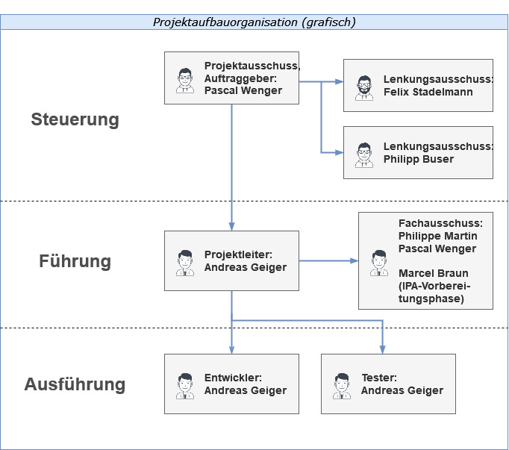
Projektorganisation:

Abbildung 1: Projektaufbauorganisation (grafisch)

Projektrollen:
Rolle | Vorname, Name | Aufgaben | E-Mail-Adresse | PKORG  Kürzel
Auftraggeber | Pascal Wenger | Steuern des Projektes, Abstimmung der Projektziele mit den übergeordneten Strategien, Verantwortlich für die Ressourcen | p.wenger@wenpas.ch | VF
Steuerungsausschuss | Felix Stadelmann | Einbringen von Anliegen aus der Organisation.  Beratung und Unterstützung des Auftraggebers. | felix.stadelmann@edubs.ch | HEX
Steuerungsausschuss | Philipp Buser | Einbringen von Anliegen aus der Organisation.  Beratung und Unterstützung des Auftraggebers. | philipp.buser@phibus.ch | NEX
Projektleiter | Andreas Geiger | Führen des Projekts zur Erreichung der Projektergebnisse | andreas@wenpas.ch | KAN
Programmierer | Andreas Geiger | Detaillierte Kenntnisse von Softwareentwicklung | andreas@wenpas.ch | KAN
Tester | Andreas Geiger | Führt die Testfälle durch und dokumentiert die Ergebnisse | andreas@wenpas.ch | KAN
Tabelle 2: Projektrollen

- Detaillierte Aufgabenstellung

  - Titel der Arbeit

Webapplikation für Fundgegenstände

  - Ausgangslage

Wenpas Informatik ist ein IT-Dienstleistungsunternehmen, welches nebst PC-Support auch Webprogrammierung und Webdesign anbietet. Ein weiteres Angebot ist das «English Center for Kids», bei welchem Englischunterricht für Kinder in verschiedenen Klassen angeboten wird. In den Schulungsräumlichkeiten bleiben viele persönliche Gegenstände der Kinder (wie Kappen, Handschuhe etc.)
liegen. Mit diesem Projekt und auf Anregung der Lehrpersonen soll das Auffinden der Besitzer der Gegenstände mit einer Webapplikation für Fundgegenstände vereinfacht werden.

  - Detaillierte Aufgabenstellung

Fundgegenstände:
- Lehrer vom Englisch Center sollen über das Handy einfach Gegenstände
fotografieren und diese auf eine Web-Plattform laden, wo es die Kursteilnehmer
ansehen können.
- Da meistens nach einem Kurs oder einen Tag Gegenstände liegen bleiben, soll die
Möglichkeit bestehen, die Kurse der letzten Tage zu auszuwählen, so dass dann ein Info-Mail nur an die Teilnehmer dieser Gruppe versendet wird.
- Die Plattform soll als eigene Webapplikation erstellt werden.
- Benötigte Daten wie Lehrer, Studenten und Kurse vom Englisch Center sollen via
Schnittstelle abgerufen werden.
- Um auf die Schnittstelle zuzugreifen wurde ein Dokument «Englisch Center for Kids
Schnittstelle» hinzugefügt, wo erklärt ist, wie man auf die Daten zugreifen kann.
Damit das Ganze auch genutzt wird, muss es benutzerfreundlich und einfach zu bedienen sein.
Auf folgende Punkte ist speziell zu achten:
- Nach dem Klick auf den Lehrer-Login-Link ist man direkt eingeloggt, sieht die
letzten eingegeben Fundgegenstände und kann mit einem Klick die Maske aufrufen, um neue Fundgegenstände einzutragen.
- Die Maske muss so erstellt werden, dass man mit dem Handy nach dem Klick auf
"Bild hinzufügen", direkt ein Foto machen kann
- die Klassen, an die man ein Mail versenden möchte, müssen mit Checkboxen
auswählbar sein.
- Nach dem Einfügen muss die Meldung erscheinen, dass Mails mittels geplanten
Task (Cronjob) versendet werden

- Zusätzlich soll ein Link zum Versand-Status angezeigt werden

Lehrer wie Schüler Maske muss mit folgenden Auflösungen bedienbar sein und sollte über die Chrome Entwicklungsumgebung getestet werden:
- iPhone SE
- iPadAir
- Samsung S20 Ultra
- PC mit 1920x1080
- PC mit 1000x740

Bildupload Vorgaben:
- Das Bild soll in einer max. Auflösung von 1920px Breite und max. Höhe von 1920px
gespeichert werden.
- Grössere Bilder sollen automatisch verkleinert werden.
- Wichtig ist, dass auch grosse Bilder hochgeladen werden können. Also ein Bild bis
zu 15 MB ist ein Muss und soll getestet werden. Ein Limit kann man bei 50 MB
setzen.

Was ist zu tun?
- Einlesen der Daten
- Die Daten sollen via Schnittstelle abgerufen werden.

- Lehrer Bereich:
- Login Link für Lehrer
Die Lehrer sollen einen Individuellen Link erhalten, mit dem sie sich direkt einloggen können.
Die Daten werden via Schnittstelle abgerufen.

- Der Link soll folgende Parameter beinhalten:
- HashCode, welchen man im Code von Zeit zu Zeit anpassen kann.
Parameter ql=ipaTest32
- Lehrer ID
Parameter teacherid=
ID kann von der Schnittstelle ausgelesen werden
- API Key
Parameter apikey=
ID kann von der Schnittstelle ausgelesen werden

- Dieser Link wird dann bei der bereits bestehenden Seite vom Englisch Center for Kids übernommen, so dass die Lehrer mit einem Klick eingeloggt sind.

Nach dem Einloggen soll gleich eine Übersicht zu sehen sein, der letzten 15 Fundgegenstände, die zuletzt eingetragen wurden.

Oben soll es ein Menu geben:

- Neuen Fund Gegenstand erfassen
- Alle Fundgegenstände anschauen
- Maske zum Erfassen des Fundgegenstandes (Neuen Fund Gegenstand erfassen)
Titel (Was wurde gefunden) **Pflichtfeld
Bildupload (1 Bild) **Pflichtfeld
Klassen auswählen, die betroffen sind
- Checkbox der Klassen (id_kursTag) – geordnet von heute dann zurück bis zu einer Woche
- Infos via Schnittstelle abrufen
Button «Mail an Studenten versenden»
Diese Daten müssen in einer Datenbank-Tabelle gespeichert werden und erhalten den Status «1» für aktiv
- Folgende Daten sind ebenfalls zu speichern:
- id_kursTag
- id_teilnehmer
- versanddatum
- antwort id
1 Gehört mir
2 Könnte mir gehören
3 Kenne die Person, der es gehört
4 Weiss nicht wem es gehört
- antwort_bemerkung
- evtl. noch weitere die nötig sind (siehe weitere Beschreibungsauftrag)
Nach dem Einfügen soll die Meldung erscheinen, dass die Mails mittels geplantem Task (Cronjob) versendet werden.

Zusätzlich soll ein Link zum Versand-Status angezeigt werden
- Mailversand mit PHPMailer
Titel: e4k wurde etwas gefunden
Standardtext – muss einfach im Code bearbeitet werden können
- Folgender Text soll gesetzt werden:
- Im Englisch wurde etwas gefunden, bitte auf den folgenden Link klicken und kurz antworten, ob er euch gehört oder ob ihr jemand kennt, dem es gehört
Danke.
Euer Englisch Center Team

Link zu allen Fundgegenständen, Bsp.: https://ag.wenpas.info/lostandfound/login-s.php?
Parameter....
Der Link muss jeweils folgende Parameter beinhalten:
- HashCode, welchen man im Code von Zeit zu Zeit anpassen kann.
- Parameter ql=ipaTestSBereich582
- Schüler ID
- Parameter s_id=
- ID kann von der Schnittstelle ausgelesen werden
- API Key
- Parameter apikey= o apikey kann von der Schnittstelle ausgelesen werden
- Mailversand Status Seite
Zu jedem Fundgegenstand, welcher erfasst wurde, soll eine Mailversand Status Seite angezeigt werden.
Dort soll man sehen, wer von den Studenten das Mail bekommen hat und wer nicht (Bsp. keine E-Mail erfasst)
Auch soll ersichtlich sein, ob der Student den Link schon angeklickt hat, also den Fundgegenstand gesehen hat
Und was er geantwortet hat

- Seite «Alle Fundgegenstände anschauen» (Lehrer Ansicht)
Hier soll man alle Gegenstände sehen und anklicken können.
Es soll auch schon ersichtlich sein, ob schon jemand die Antwort gegeben hat, dass der Gegenstand gefunden wurde.
Beim Anklicken soll man sehen, an wen schon alles ein Mail ausgelöst wurde. Zudem soll man sofort sehen, ob jemand bereits auf den Link geklickt hat, oder bereits geantwortet hat. Auch das Versand Datum muss angezeigt werden
Der Lehrer soll die Möglichkeit haben den Status zu ändern
- Beim Gegenstand soll der Status wie folgt ändern können
- 0 inaktiv
- 1 aktiv
- 2 gefunden und zurückgegeben
- 3 jemand kommt ihn abholen

- Studenten Bereich
- Login mit Login Link – keine Login Maske (siehe Details im Mailversand)
Im Link enthalten
- USER ID
- API-Passwort
- Hash welcher von Zeit zu Zeit geändert werden kann, um Zugriffe zu blockieren
- Wenn der Link angeklickt wird, soll er auf einer Seite kommen, wo er gleich den Fundgegenstand sieht.
Dort soll er 4 Knöpfe haben
- Gehört mir
- Könnte mir gehören
- Kenne die Person, der es gehört
- Weiss nicht wem es gehört
Nach dem Klick sollen folgende Antworten zurückgeben werden:
- Gehört mir
- Super, das freut uns. Bitte holen sie den Gegenstand in den nächsten 14 Tagen ab.
Danke
- Könnte mir gehören
- Super, bitte schauen sie in den nächsten 14 Tagen bei uns vorbei und kontrollieren, ob es ihr Gegenstand ist.
Danke
- Kenne die Person, der es gehört
- Bitte geben sie hier den Namen der Person ein: ______
- Weiss nicht wem es gehört
- Danke für die Antwort.
Zudem soll er noch einen Link zu einer Übersichtseite erhalten, wo er alle Gegenstände sieht.
- Geordnet nach Datum (letztes zuerst)
- Es sollen nur die Gegenstände angezeigt werden, bei denen noch niemand auf «Gehört mir» geklickt hat und den Status 1 (aktiv) haben

- Admin Login
- Es braucht kein zusätzliches Admin Login, die Lehrer sollen alles machen können.
In der IPA-Dokumentation soll folgendes enthalten sein:
- Mockups für die verschiedenen Ansichten (Lehrer Einstiegsseite, Erfassungsseite,
Lehrer Übersichtseite, Student Einstiegsseite mit Antwortmöglichkeit, Student Übersichtseite)
- Automatisierenden Prozess sollen detailliert und verständlich erklärt, beschrieben
oder grafisch darstellt werden, mit allen Einflussgrössen und deren Auswirkungen.
- Vollständiges ERM bzw. Datenmodell
- Testkonzept

Codingstyle

- Die Namensgebung muss einheitlich und verständlich gewählt werden.
- Die Struktur des Codes muss ebenfalls einfach übersichtlich gemacht sein
- Es muss eine Einheit zu sehen sein in der Art und Weise, wie der Code strukturiert
ist (d.h. es ist überall gleich gemacht).
- Zudem müssen die Klassen jeweils von der Wenpas DB Klasse erben und wenn möglich die Standardmethoden davon verwenden.
Mehr Infos dazu im Dokument "Wenpas Codingstyle Vorgaben" Die Klassen wurden so realisiert, dass sie von der Wenpas DB Klasse erben im Code.

Fehlerbehandlung:

Falls SQL-Fehler auftauchen (Schnittstelle, Datenbank, Tabelle, Feld nicht vorhanden, SQLInjection), müssen diese in ein Logfile geschrieben werden. (Mit Datum, Zeit, Page, Remote IP und SQL-Fehler)

Dieses Logfile muss all 10min geprüft werden, ob es sich verändert hat. (mit Cronjob)
Wenn ein Fehler auftritt, muss ein Mail an den Administrator ausgelöst werden.
Dazu muss ein Testszenario erstellt werden, welches die folgenden Fälle prüft:
- Schnittstelle nicht erreichbar (Server nicht erreichbar)
- Schnittstelle kein Zugriff (Passwort falsch)
- Datenbank nicht vorhanden
- Feld nicht vorhanden
- SQL-Injection***

Die Fehler sollen an admin: [admin-EMail] versendet werden.

Folgenden Text soll das Mail beinhalten:
Betreff: E4K Lost and Found Error
Neue Fehler:
http://[Domain]/_errors/errors.txt
Die [admin-EMail] soll in der Datei config.php definiert werden

***Anmerkung zu SQL-Fehler:
Das Wichtigste, was bei SQL Injection abgefangen werden muss, ist, dass es nicht möglich ist, die SQL-Abfrage zu unterbrechen, resp. zu manipulieren. Deshalb muss jede Variable, die von aussen übergeben wird, durch mysqli_real_escape_string laufen resp. durch unsere eigene Methode
wp_db_real_escape($value); welche in der DB-Klasse drin ist.

  - Mittel und Methoden

- Die Projektmethode ist frei zu wählen, muss aber zum Projekt passen.
- Die Entwicklung der Anwendung erfolgt objektorientiert.

Verwendete Hardware, Betriebssystem und Applikationen:

Die Api läuft auf einem Produktiven Server
- Erreichbar via Schnittstellenbeschrieb
- Die IPA-Lösung soll auf einem Testserver laufen (Shard Hosting Abo) laufen

Webserver für die IPA-Lösung:
Shared Hosting Abo - Datencenter in Zürich
Linux mit Apache, PHP 8.1 und MySqli
Link zur Applikation: https://ag.wenpas.ch/lostandfound

Entwicklungsumgebung:

- Windows 10 PC mit RemoteDesktop (NoName PC - Kann jederzeit mit anderem PC
ersetzt werden)
- Windows 10 Virtual Machine (läuft auf Proxmox Server - Hardware nicht relevant)
- Apache
- Dreamweaver 12
- PHP 8.1
- mysqli

Firmenvorgaben: Wenpas Standards für die Programmierung, Backup

  - Vorkenntnisse
Der Praktikant ist seit Dezember 2021 in unserer Firma und arbeitete seither mit folgenden Techniken:
- Passwort Hashing, HTML-Elemente, Datenbank Verbindung, Session Handling,
PHP Mailer

- Der Kandidat arbeitet mit diesen Methoden seit 14 Monaten im Rahmen mehrerer
Projekte.

  - Vorarbeiten

- Layout mit CSS vorbereiten (Vorarbeit durch KAN)
- Schnittstelle der Datenbank einrichten (Vorarbeit durch VF)

  - Neue Lerninhalte

- Bildupload Funktion
- API Schnittstelle

  - Arbeiten in den letzten 6 Monaten

Kundenaufträge:
- AZB Terminplaner Tool (grösster Auftrag):
- Programmierung eines Terminplaners für das Suchen freier Termine
- Programmierung Module "Neue Termine"; "Bearbeitung bestehender Termine";
"Löschen von Terminen"
- Programmierung Modul "Mailversand von gebuchten Terminen"
- Integration eines Kalendersteuerelements (jquery)
- Erstellung von responsiven CSS-Stylesheets
- Adminbereich für das Terminmanagement
- Anpassungen von Websites (HTML-Code)
- Codeanalyse: Werwolf (PHP, JavaScript, HTML, CSS)
- Werksiedlung Projekt: WordPress Projekt mit Mitarbeit bei der Entwicklung des
Plugins
- First- und Second-Level PC-Support (Telefon und vor Ort)
- Detaillierter Zeitplan (mit SOLL - IST Vergleich)

Auf Basis des Projektstrukturplans auf Seite 40 (Kapitel 2.1) habe ich den detaillierten Zeitplan in Excel erstellt und die Nummerierungen der Tätigkeiten aus dem PSP übernommen.
Nachdem ich keine für mein Projekt passende Gantt-Vorlage im Internet gefunden habe, die die Anforderungen der Kriterien ausreichend erfüllt hätte oder entsprechend einfach anpassbar gewesen wäre, beschloss ich einen selbst erstellten Zeitplan in Excel als Vorlage zu verwenden.
In meiner eigenen Excel-Datei «Zeitplan_IPA_2023» habe ich für jeden Tag ein neues Excel Sheet angelegt. So habe ich alle Pläne, inklusive der Vorlage kompakt, in einer Datei abgelegt und jederzeit schnell greifbar, um mir einen Überblick über die vorherigen Tage zu verschaffen. Alle IPERKA Phasen und Tätigkeiten sind aufgeführt, der Aufwand in Soll- und Ist-Stunden, sowie alle 11 Projekt-Arbeitstage) in 2-stündige Zeitfenster eingeteilt (2,4,6,8) auf einer A4 Seite.
Der geplante (blau) Basisplan und der durchgeführte Projektplan (grün) verlaufen fast parallel. Ebenso, wie die Position der erreichten Meilensteine. Das zeigt, dass das Projekt realistisch geplant wurde. Abweichungen in der Realität sind normal, da immer bestimmte Tätigkeiten länger dauern als vorgesehen z.B. wegen auftretender Unwegsamkeit und andere schneller von der Hand gehen. Daher ist eine hundertprozentige Übereinstimmung kaum erreichbar. Im Falle meines Projekts gab es z.B. einmal ein Problem mit der Schnittstelle und ein anderes Mal Verzögerungen durch eine plötzlich verlangsamte Internet- bzw. Remoteverbindung, die jedoch sehr kurzzeitig und daher nicht erwähnenswert war. Länger anhaltende technische Probleme können jedoch fatale Auswirkungen auf den Zeitplan haben. Am letzten Tag hatte ich noch 1 Stunde Restzeit, um das Projekt auf pKOrg rechtzeitig hochzuladen.

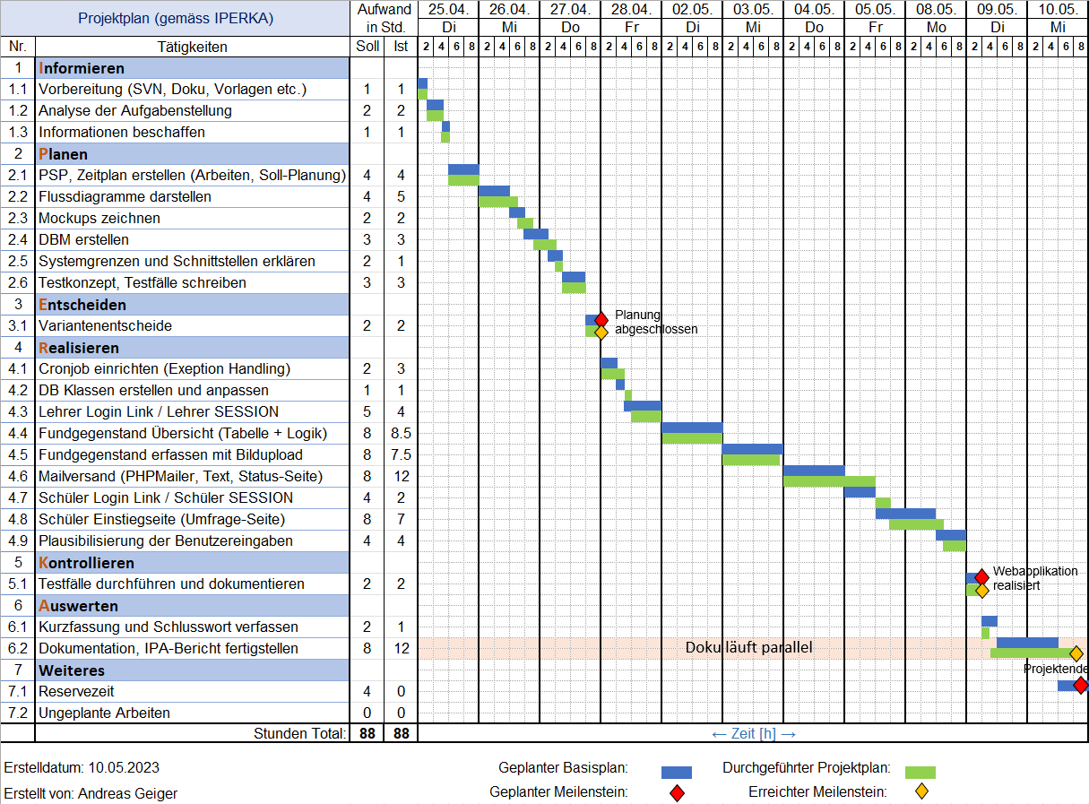

Abbildung 2: Detaillierter Zeitplan

- Arbeitsjournal

Das täglich geführte Arbeitsjournal stellt geplante und ausgeführte Tätigkeiten gegenüber, enthält Informationen über ungeplante Tätigkeiten und aufgetretene Probleme, sowie Hilfestellungen. Zudem sind Erfolge und Misserfolge, die erreichten Meilensteine und die Besuche der Fachexperten in der Tages-Reflexion festgehalten.

  - Arbeitsjournal Tag 1 (25.04.2023)
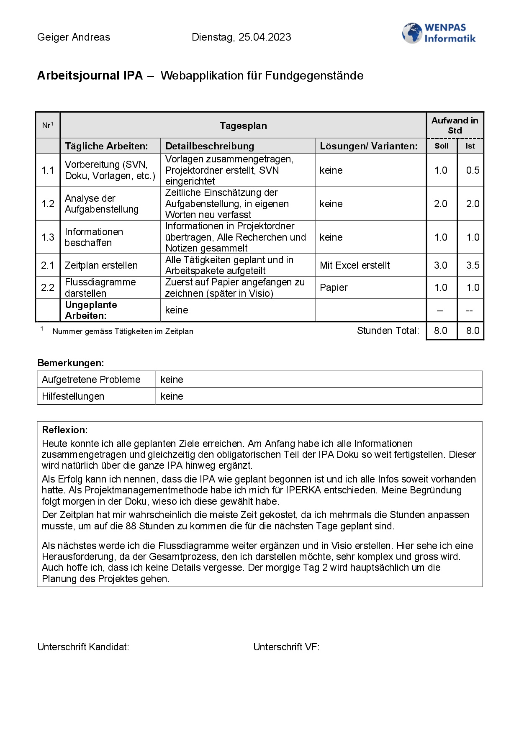
Abbildung 3: Arbeitsjournal Tag1 (25.04.2023)

  - Arbeitsjournal Tag 2 (26.04.2023)
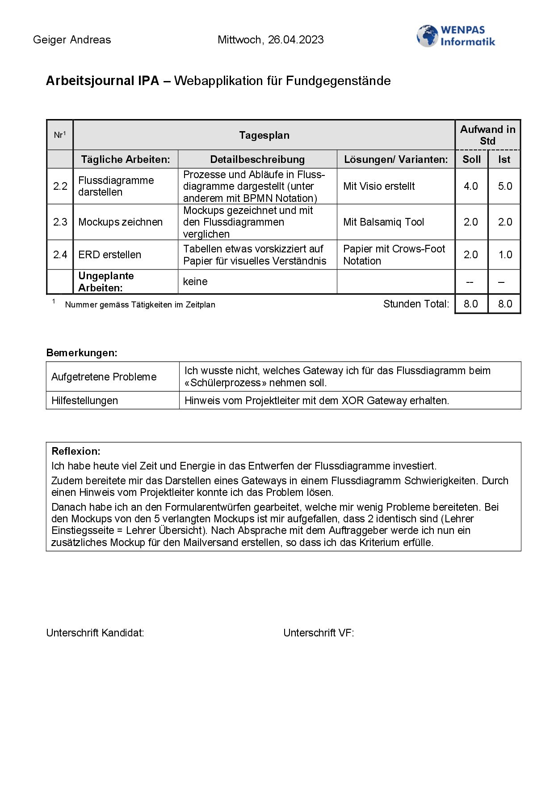
Abbildung 4: Arbeitsjournal Tag 2 (26.04.2023)
  - Arbeitsjournal Tag 3 (27.04.2023)
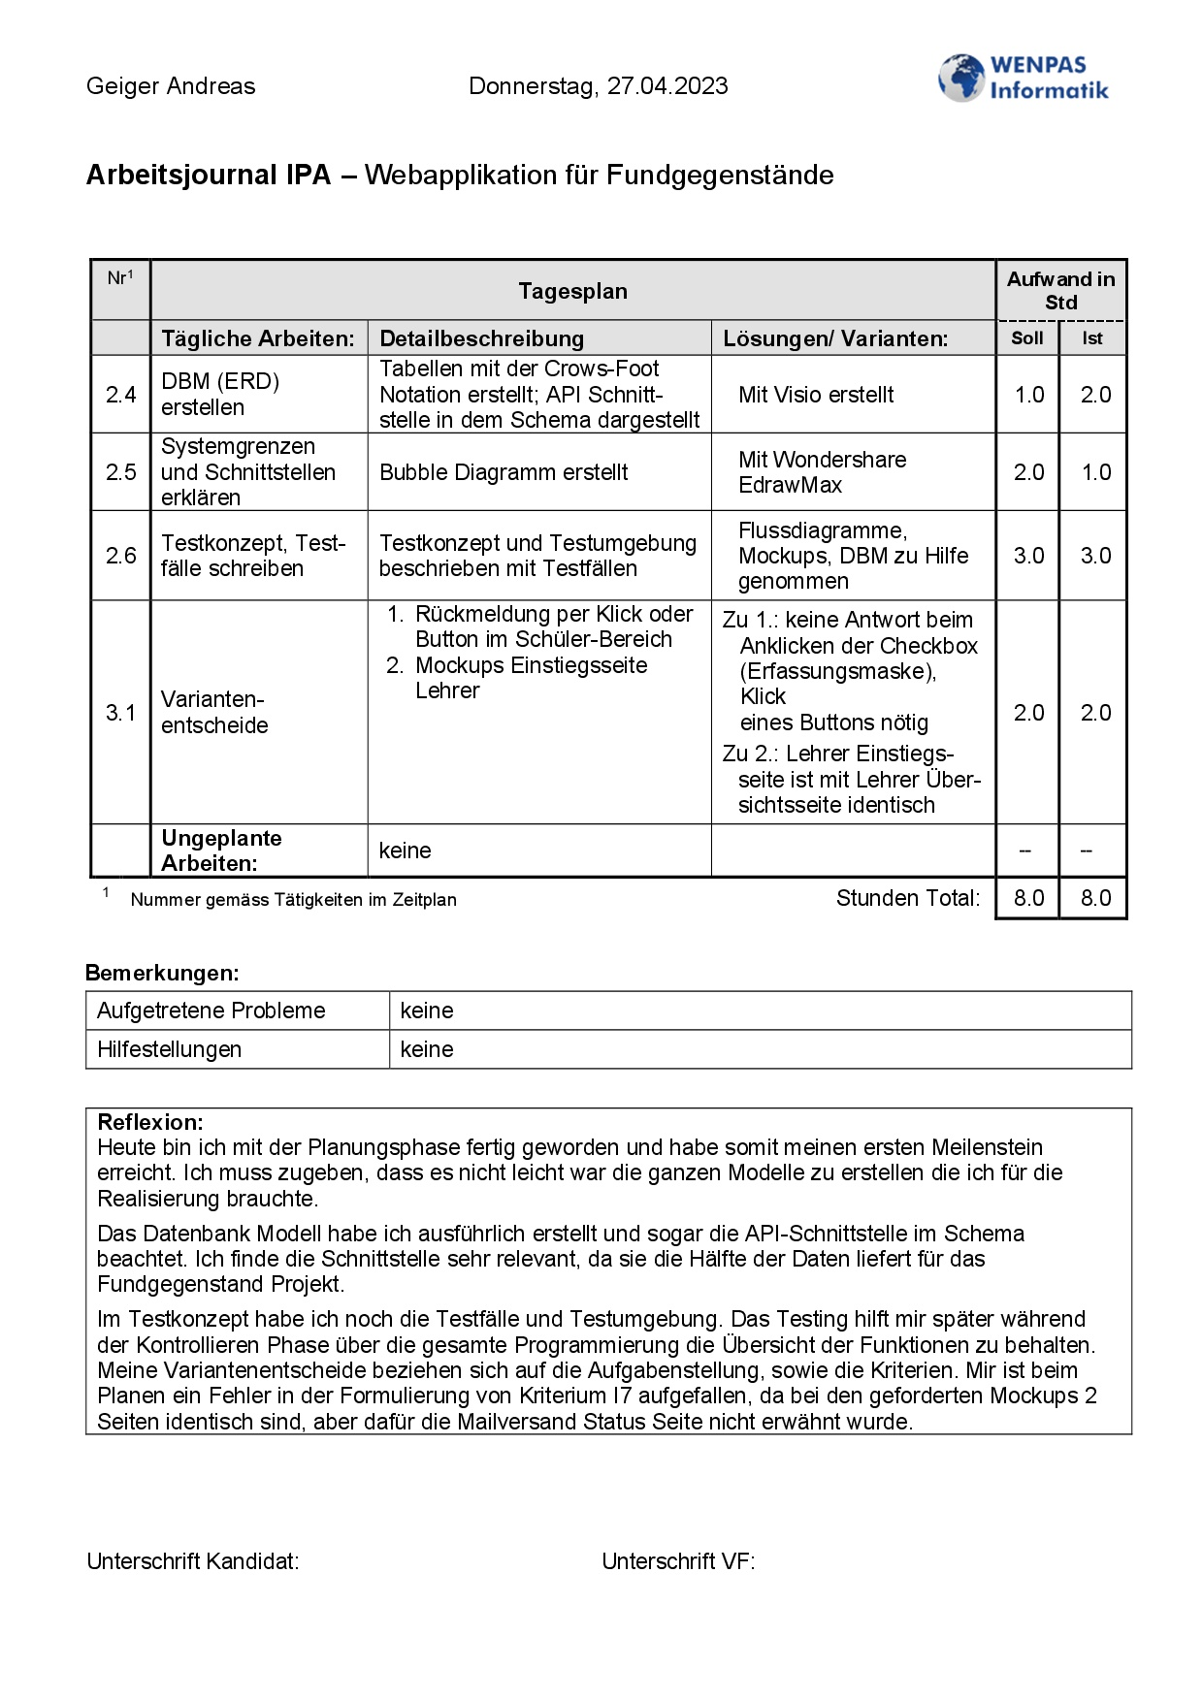
Abbildung 5: Arbeitsjournal Tag 3 (27.04.2023)
  - Arbeitsjournal Tag 4 (28.04.2023):
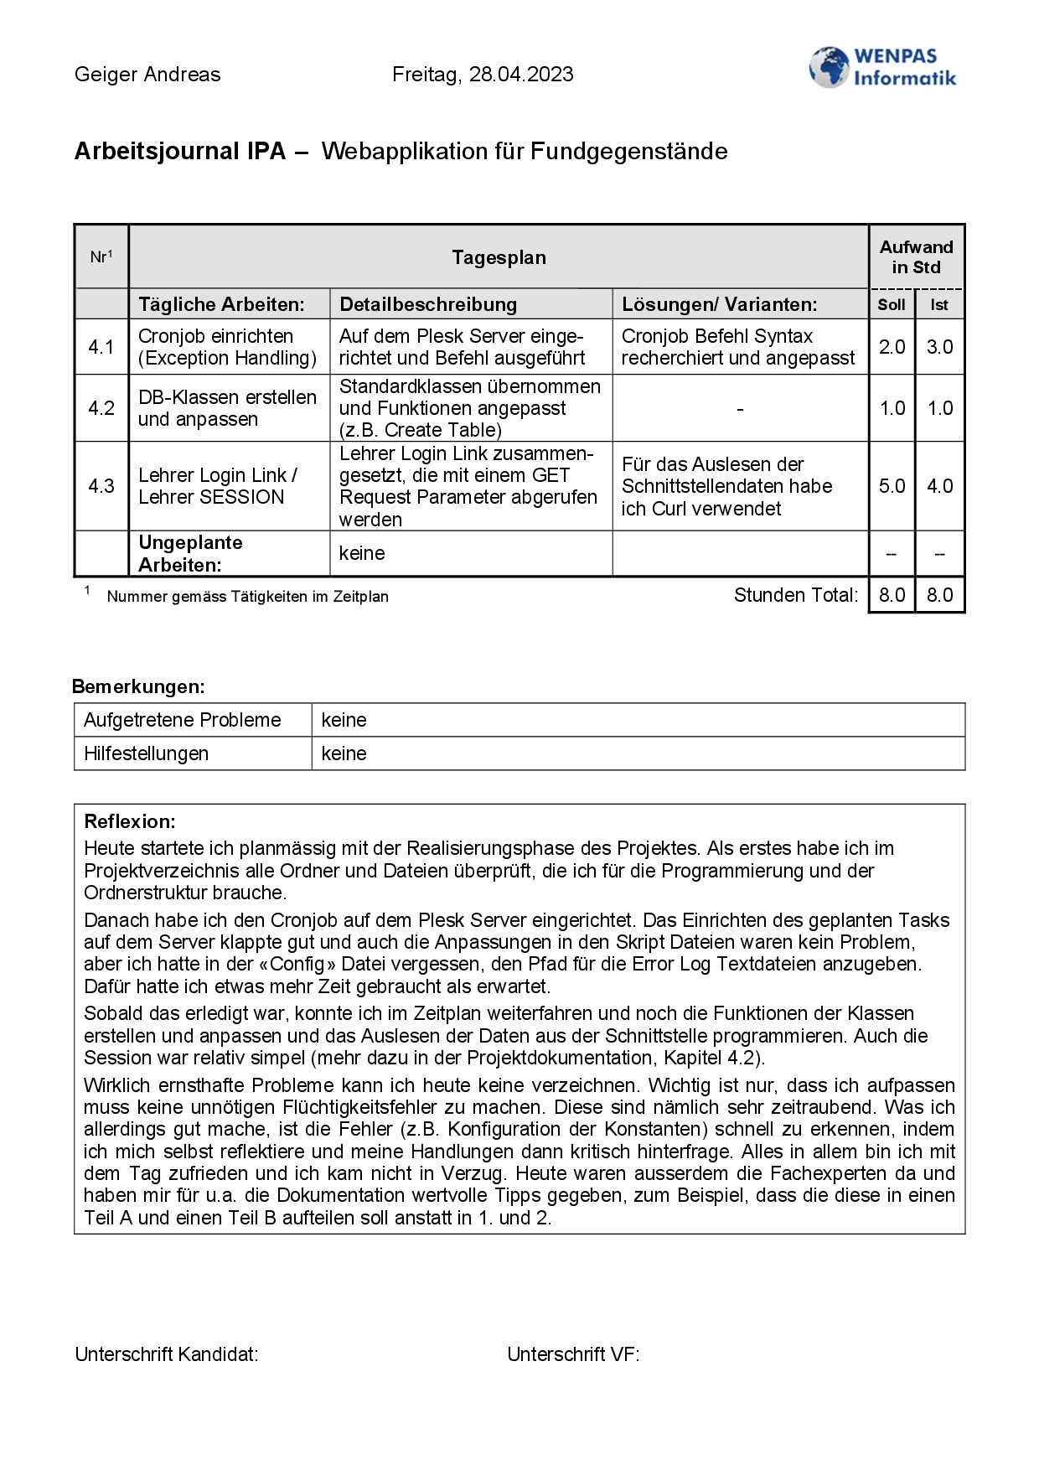
Abbildung 6: Arbeitsjournal Tag 4 (28.04.2023)
  - Arbeitsjournal Tag 5 (02.05.2023):
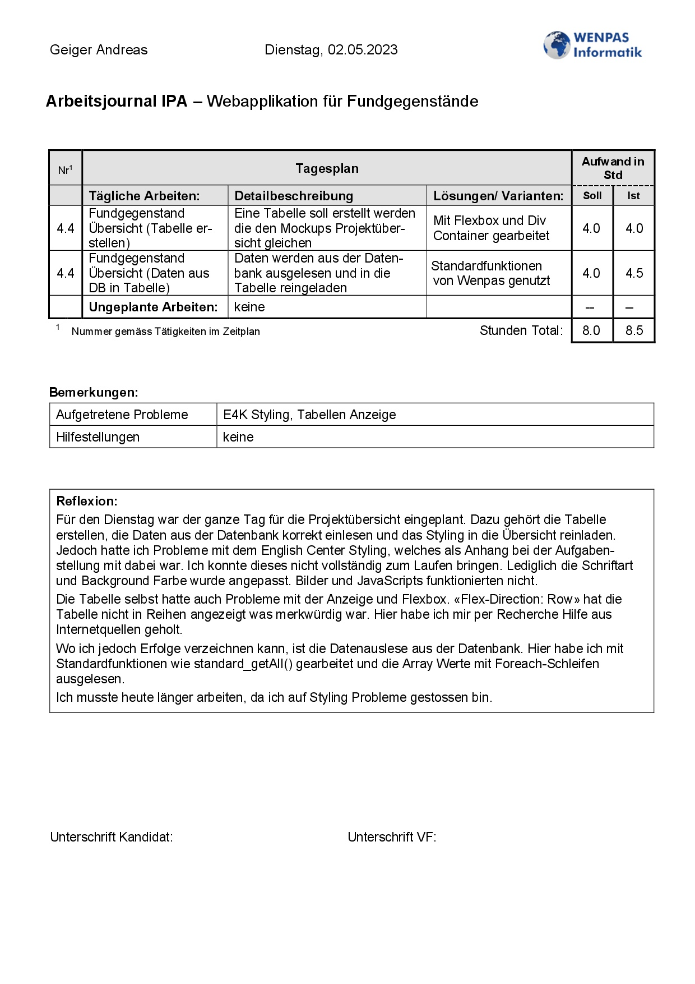
Abbildung 7: Arbeitsjournal Tag 5 (02.05.2023)
  - Arbeitsjournal Tag 6 (03.05.2023):
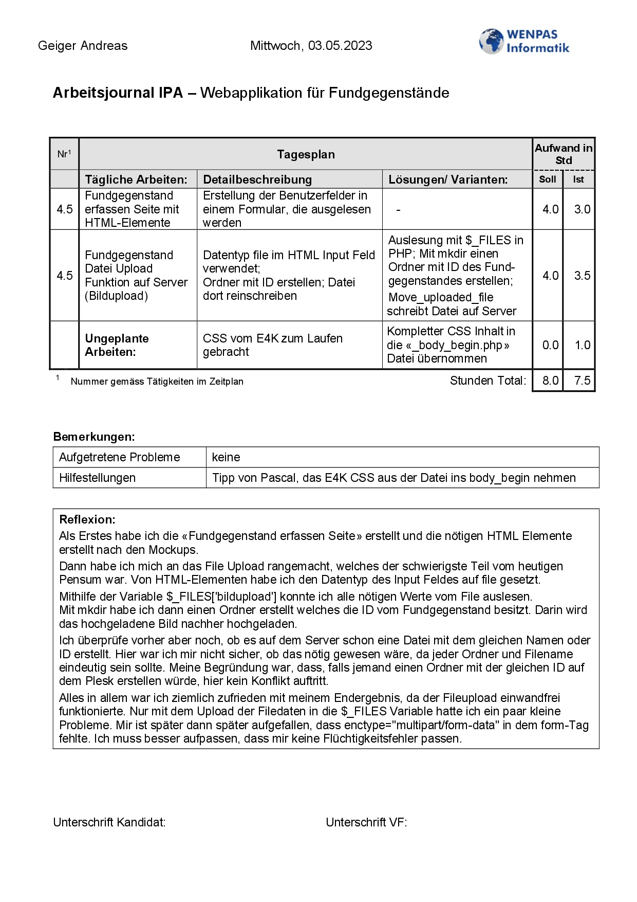
Abbildung 8: Arbeitsjournal Tag 6 (03.05.2023)
  - Arbeitsjournal Tag 7 (04.05.2023):
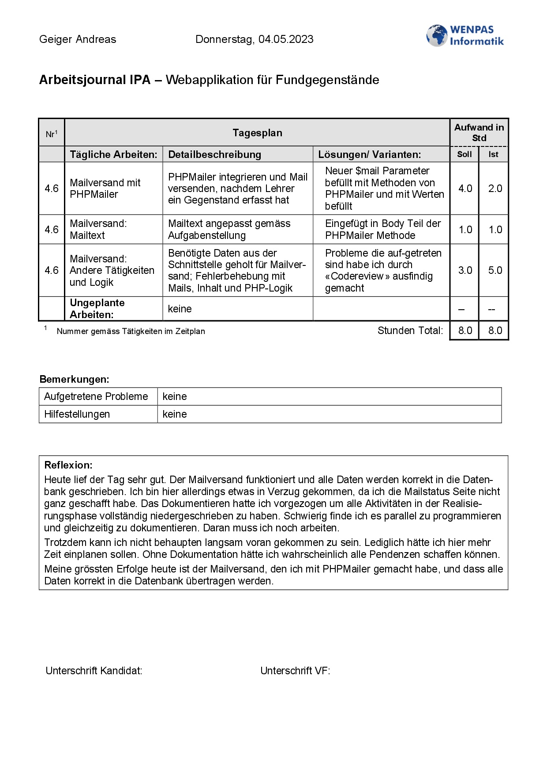
Abbildung 9: Arbeitsjournal Tag 7 (04.05.2023)
  - Arbeitsjournal Tag 8 (05.05.2023):
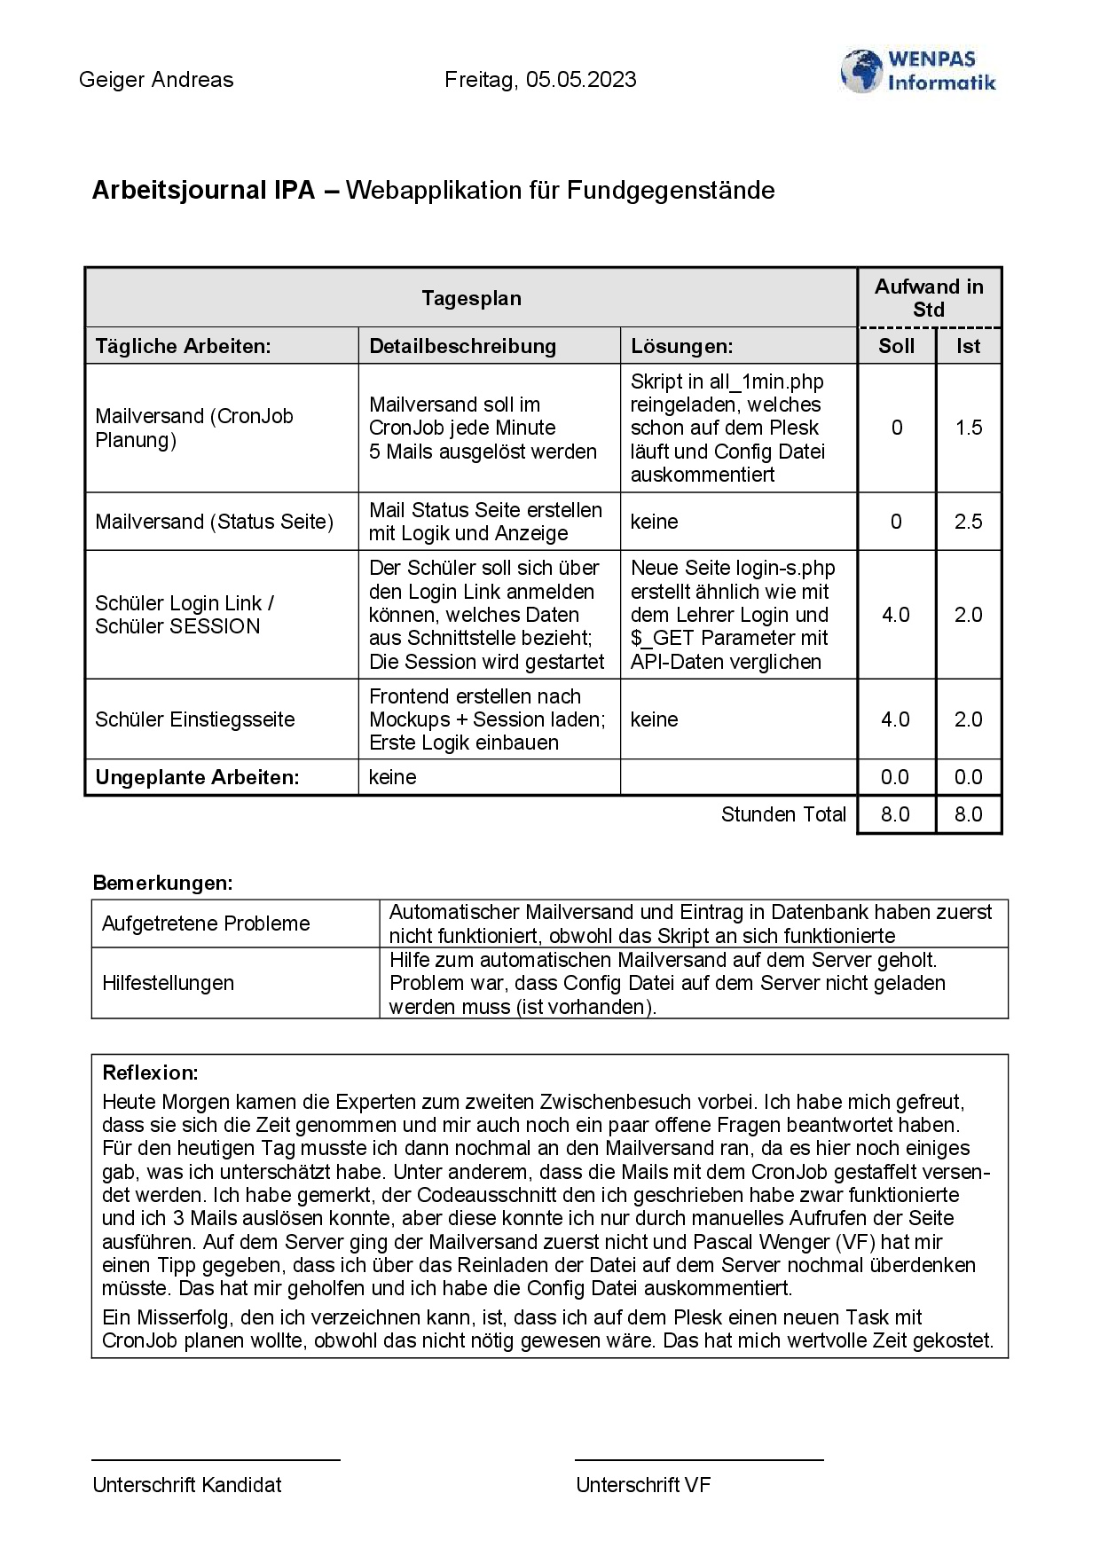
Abbildung 10: Arbeitsjournal Tag 8 (05.05.2023)
  - Arbeitsjournal Tag 9 (08.05.2023):
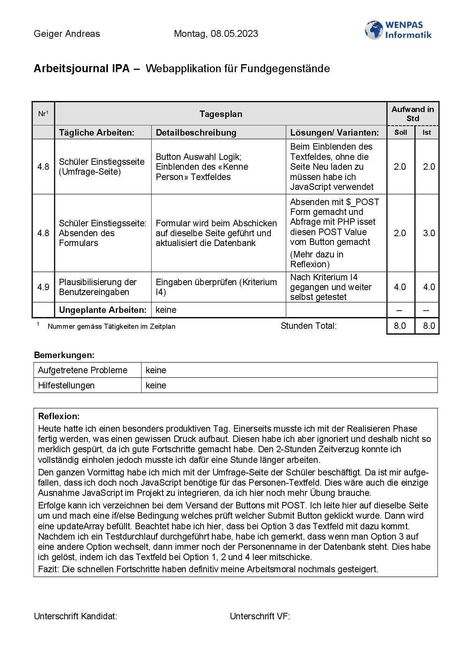
Abbildung 11: Arbeitsjournal Tag 9 (08.05.2023)
  - Arbeitsjournal Tag 10 (09.05.2023):
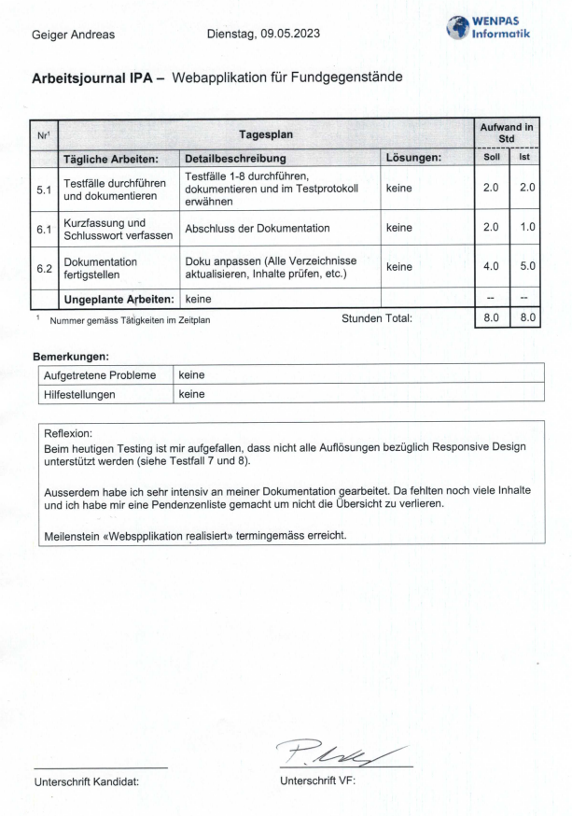
Abbildung 12: Arbeitsjournal Tag 10 (09.05.2023)
  - Arbeitsjournal Tag 11 (10.05.2023):
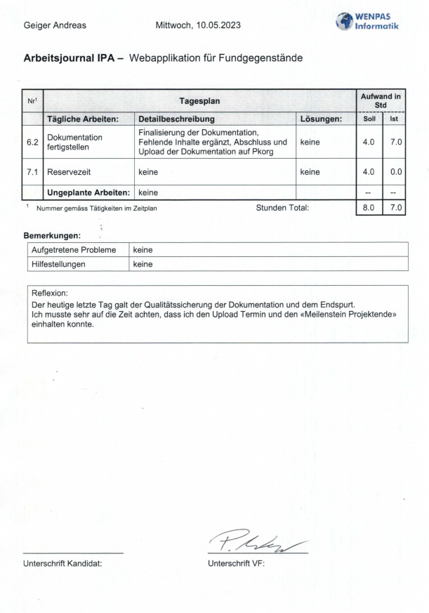
Abbildung 13: Arbeitsjournal Tag 11 (10.05.2023)
- Dokumentenablage

Dokumentenablage

Die gesamte Projekt-Dokumentation ist auf dem internen Dateiserver abgelegt:
\\wp-disk3\IPA\IPA-LostAndFound

Ablagestruktur:

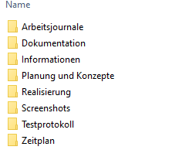
Abbildung 14: Dokumentenablage (Hauptverzeichnis)

Beschreibung:
Im Ordner Dokumentation habe ich täglich die neueste Version des IPA-Berichts abgelegt, ebenso habe ich es mit dem Zeitplan und mit den Arbeitsjournalen gehandhabt.

- Datensicherung

Alle Dateien sind auf dem wp-disk3 Server und bekommen täglich mit der Sicherung
automatisch eine neue Version.
Die tägliche Sicherung der Programmierdateien (PHP, CSS, etc.) erfolgt via Smart SVN
(Backup Tool).
Zusätzlich wird eine tägliche Sicherung per USB-Stick durchgeführt, für die Situation, dass ein Stromausfall das Weiterarbeiten unmöglich macht. In diesem Fall kann immer noch an dem IPA-Bericht bzw. der Projektdokumentation weitergeschrieben und somit die Zeit überbrückt werden. Das Thema Energiekrise ist ein hochaktuelles Thema, das im Zusammenhang mit dem Ukraine-Krieg, insbesondere im letzten Herbst bzw. diesen Winter, aufkam.

TEIL B: PROJEKT-DOKUMENTATION
- Phase: Informieren
  - Wissensbeschaffung

Meetings:

Meeting vor IPA-Start am 04.04.2023 mit Pascal und Marcel

Es wurde besprochen, wie bzw. wo mein Arbeitsplatz für IPA eingerichtet werden soll.
Ausserdem haben wir die Vorbereitungsarbeiten besprochen, ebenso wie das Erstellen von Vorlagen für die Doku, den Zeitplan und das Arbeitsjournal. Zum Schluss sind wir alle gemeinsam die Checkliste für das Antrittsgespräch durchgegangen.

Gesprächsnotiz am Freitag, den 05.05.2023

Am Freitag, den 05.05.2023 trat ein Schnittstellenproblem auf. Bei den Vorbereitungsarbeiten war die Schüler ID vergessen worden. Es wurde daher die mündliche Absprache mit Pascal Wenger getroffen, dass er dieses Problem beheben wird.
Ausserdem wurde vereinbart, dass es eine Änderung bei der Ausführung von CronJob geben soll. Pascal Wenger hat mit mir besprochen, dass dieser alle Minute die geplante Aufgabe ausführen soll.

Recherchen:
Zu Beginn meines Projekts informiere ich mich im Internet über die untenstehenden Themen.
Debugging bei Adobe Dreamweaver: Um die Qualität des Programmiercodes sicherzustellen, recherchiere ich vorab, ob Dreamweaver einen integrierte Debugging Funktion besitzt und wie man diese aktivieren kann. Auf der Help Seite von Adobe wird beschreiben, dass Dreamweaver die Option «W3C-Überprüfung» anbietet und wie man diese in den Voreinstellungen aktiviert. Dies hat den Vorteil, dass man einen HTML-Code besser strukturieren kann, indem z.B. unnötige leere Tags entfernt werden. Man kann auch bereits bestehende HTML-Dokumente mit dieser Funktion überprüfen und sogar die Browserkompatibilität.

PHPMailer: Da ich noch nicht so oft mit PHPMailer, einem Framework, gearbeitet habe, betreibe ich auch Recherchen über PHPMailer. Interessant ist, dass mit PHPMailer versendete E-Mails seltener im Spam-Ordner landen, weil der Versand mittels SMTP erfolgt. PHPMailer dient zum Erstellen automatisierter Antworten, um ihn zu verwenden benötigt man jedoch zunächst einen SMTP-Server. Wenpas hat hierfür seinen eigenen Server.
Datei- / Bildupload:
Als nächstes recherchiere ich noch, wie man eine Datei, insbesondere ein Bildupload implementieren kann. Im Internet bin ich auf Wikiself HTML auf ein ganzes Tutorial bzgl. der Erstellung eines Eingabeformulars für den Datei Upload als mögliches Hilfsmittel gestossen.
  - Projektmanagement-Methode

Die Projektmanagement-Methode, welche für das Projekt verwendet wird, ist das sogenannte IPERKA Schema, auf welches ich im Weiteren näher eingehen möchte.
Mein Projekt betreffend war ursprünglich auch die Methode HERMES oder SCRUM in der Diskussion. Nachfolgend beschreibe ich, warum ich mich für IPERKA entschieden habe.

Kurze Beschreibung: Was ist IPERKA?
Der Name IPERKA setzt sich aus den Anfangsbuchstaben der einzelnen Arbeitsphasen zusammen: Informieren, Planen, Entscheiden, Realisieren, Kontrollieren und Auswerten. Die untenstehende Abbildung verdeutlicht den Ablauf im Überblick.
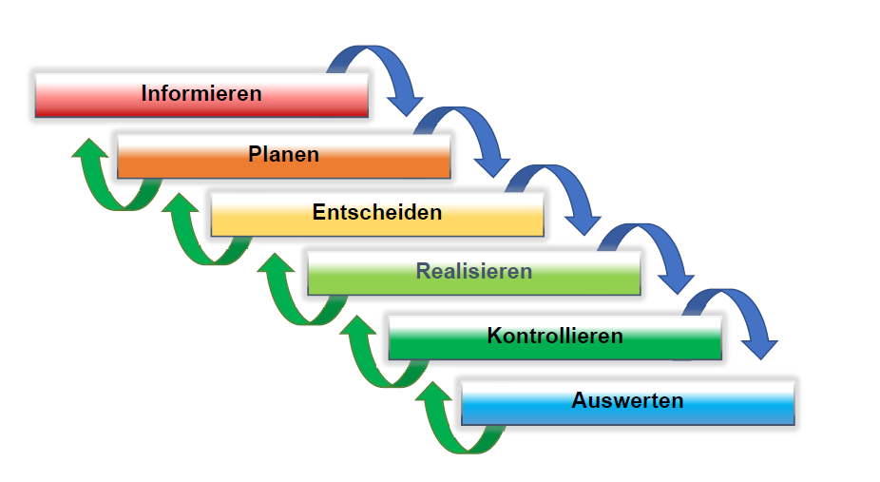
Abbildung 15: Projektmanagementmethode IPERKA

.
Projektmanagement-Methoden Vergleich
 | Projektmanagement-Methode
 | IPERKA | HERMES | SCRUM
Gemeinsamkeiten | Bei allen Methoden gibt es definierte Zeitintervalle (Phasen/ Sprints). Bei IPERKA und HERMES wird erst mit der nächsten Phase begonnen, wenn die vorherige bereits abgeschlossen ist. Im SCRUM kann ein Sprint abgebrochen werden vom SCRUM-Master (Projektleiter), wenn das ursprüngliche Ziel nicht mehr relevant ist.
Herkunft | IPERKA stammt ursprünglich aus der Berufsbildung und wurde erst als «Modell der vollständigen Handlung» bezeichnet. Es eine Methode mit sechs Schritten, die in vielen Situationen, im beruflichen oder privaten Bereich, angewendet werden kann. | HERMES wird als Projektmanagement Methode seit 35 Jahren in der Verwaltung und verwaltungsnahen Organisationen in der Schweiz eingesetzt und laufend weiterentwickelt. | Der englische Begriff entstammt dem Rugby und bedeutet «angeordnetes Gedränge».
Komplexität | IPERKA ähnelt der «Wasserfall-Methode». Wie bei einem Wasserfall mit mehreren Kaskaden „fallen“ die Ergebnisse einer Stufe nach unten. Diese Ergebnisse werden von der nächsten Projektphase verarbeitet, respektive verwendet. Die Methode ist relativ einfach zu erlernen und anzuwenden, da sie weniger komplex als Hermes ist. | HERMES enthält verschiedene Szenarien. Je nach Projektart wird ein Szenario gewählt. Diese Szenarien enthalten Module, welche während dem Projekt zu Einsatz kommen. Hermes enthält auch ein Modul, mit welchem agil entwickelt werden kann. Um Hermes richtig anzuwenden, ist Projekterfahrung und eventuell eine Zertifizierung von Vorteil. | SCRUM ist ein Framework für agiles Projektmanagement, das einem Team für die Zusammenarbeit den Rahmen und die Orientierungspfeiler gibt. Es basiert hauptsächlich auf Rollen, Meetings, Artefakten und Werkzeugen. SCRUM benötigt viel Erfahrung in der Anwendung (z.B. als SCRUM-Master).
Anzahl Phasen | 6 Phasen: Informieren, Planen, Entscheiden, Realisieren, Kontrollieren, Auswerten | 4 Phasen: Initialisierung, Konzept, Realisierung, Einführung | Keine Phasen, dafür gibt es Sprints als definiertes Zeitintervall
Umfang der Dokumente | Der Projektdokumentation ist gegenüber Hermes einfacher und weniger umfangreich. | Bei HERMES werden viele schriftliche Lieferobjekte erstellt. Für jedes Lieferobjekt (Konzept, Auftrag, Checkliste etc.) gibt es einen vordefinierten verantwortlichen Projektmitarbeiter. | Das zentrale Dokument ist der sog. Produkt Backlog. Darüber hinaus gibt es noch den Sprint Backlog und das Inkrement.
Modulstrukurierung | Keine Modulvorgabe | Die einzelnen Module sind je nach Wahl des Szenarios obligatorisch und müssen im Projektumfang berücksichtigt werden. | SCRUM ist selbst oft in HERMES als Modul enthalten.
Persönliche Erfahrung | gross; mehrere Projekte umgesetzt | Gering, nur 1 Projekt umgesetzt | Gering, nur 1 Projekt umgesetzt
Tabelle 3: Projektmanagement-Methoden Vergleich
  - Begründung Wahl Projektmethode

Das IPERKA Modell eignet sich, u.a. aufgrund einer klaren Struktur, besonders für
IT-Kleinprojekte, wie das geplante Projekt. Die IPERKA Methode sieht eine ausführliche
Planungsphase vor, wie es in der IPA-Aufgabenstellung vorgesehen ist. Ausserdem passt die Methode sehr gut zu den vorgegebenen Kriterien, die sich auf alle 6 Phasen beziehen (z.B. betreffen von 11 Leitfragen A2 die Phase Informieren, A1 und A3-A6 allein die Planung, usw.), weshalb diese Projektmanagement-Methode sich sehr gut eignet.
In meinen Zeitplan kann ich die 6 Schritte von IPERKA einfliessen lassen und habe so automatisch eine Einteilung in Phasen bzw. Orientierung für die Aufteilung der Arbeitspakete.
Zudem bin ich mit dieser Projektmethode vertraut und konnte sie bereits mehrfach erfolgreich anwenden unter anderem in den überbetrieblichen Modulen der Berufsfachschule.
Um eine gute Wahl zutreffen habe ich im Vorfeld alle drei Projektmethoden, die infrage gekommen sind, gegenübergestellt (siehe Tabelle 3, Seite 40). Dies hat mir nochmals aufgezeigt, dass ich die richtige Entscheidung treffe.

  - Analyse der Aufgabenstellung

Zuerst habe ich mir die Struktur der verschiedenen Seitenansichten jeweils auf ein Blatt aufgezeichnet, um mir so besser vorstellen zu können, wie diese miteinander verknüpft sein sollen. Das wird mir später bei der Erstellung der Mockups helfen.

Programmiertechnisch gibt es ein paar Herausforderungen, wie z.B. das Verkleinern der Fotos bei Bild Upload und die korrekte Darstellung der Seiten auf den Smartphones.

Die Webapplikation besteht ausfolgenden Komponenten:

1. Fundgegenstand Übersicht
Diese Übersicht besteht aus einer Tabelle mit den Daten pro Fundgegenstand.
2. Fundgegenstand erfassen
Dieses Formular wird erstellt, damit die Lehrer den Fundgegenstand erfassen können. Es beinhaltet einen Bildupload, Beschreibung des Fundgegenstandes und der Zuordnung zu einer Schülerklasse.
3. Lehrer Login Link
Jeder Lehrer erhält zum Anmelden an der Applikation einen eigenen Login Link, damit er identifiziert werden kann. Wenn ich den Login der Lehrer mit Usernamen und Passwort lösen würde, wäre die Bedienung der Applikation zu kompliziert und würde nicht aus Akzeptanz stossen. Die Applikation hat keine hohen IT-Sicherheitsanforderungen und die Benutzerfreundlichkeit hat hier Vorrang.

4. Schüler Login Link
Die Login – Methode mit dem Link kann ich ebenfalls für die Schüler anwenden. Das spart mir Aufwände und erfüllt den Zweck.

5. Schüler Einstiegseite (Umfrage-Seite)
Die Schüler Einstiegsseite ist das Antwortformular auf einen Fundgegenstand für die Schüler. Hier kann aus verschiedenen Antwortmöglichkeiten ausgewählt werden.

6. Mailversand und Cronjob

Damit Mails zu jedem Fundgegenstand verschickt werden können, benötige ich eine Funktion «Mailversand». Die Mails werden durch einen Cronjob ausgelöst.

7. Datenbank

Damit alle Daten und die Status gespeichert werden können, benötige ich eine Datenbank

  - Analyse auf Teilsysteme und Anhängigkeiten
Als Teilsysteme habe ich den PHPMailer, sowie CronJob identifiziert.
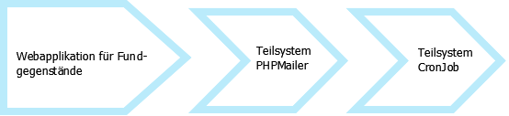
Abbildung 16: Identifizierung von Teilsystemen
Die Open-Source Bibliothek PHPMailer wird als PHP-Klasse mit vielen Funktionen häufig von Web-Entwicklern in eine PHP-Web-Anwendung, wie sie in meinem Projekt vorliegt, integriert. Der PHP Mailer funktioniert in Abhängigkeit von der CronJob Funktion, die oft zur Ausführung von geplanten Tasks in Unix-basierten Betriebssystemen zur Anwendung kommt.

Meine Web-App steht in Abhängigkeit zu beiden Teilsystemen. Die Integrierung solcher Teilsysteme verringert die Gesamtdauer ihrer Entwicklung, da der Webentwickler nicht erst eigene Skripte oder Funktionen für die Ausführung der Aufgaben dieser schreiben bzw. erstellen muss.
- Phase: Planen

In der Planungsphase werde ich folgende Arbeiten durchführen:

- Projektstrukturplan und Zeitplan erstellen
- Flussdiagramme zeichnen
- Formular – Mockups erstellen
- Datenbankmodell – und Klassendiagramm erstellen
- Systemgrenzen – und Schnittstellen ins Projekt einfliessen lassen
und dokumentieren
- Lösungsvarianten vergleichen

Eine gute und ausführliche Planungsphase ist eine wichtige Voraussetzung für das Gelingen und die zeitgerechte Umsetzung meines Projekts.

  - Projektstrukturplan

Im Projektstrukturplan auf der nachfolgenden (Seite Nr. 41) sind die 6 IPERKA-Phasen mit den einzelnen Arbeitspakete aufgeführt und den jeweilen Start und Enddaten.
Die Nummerierung wird, für einen besseren Bezug der Dokumente zueinander, in den detaillierten Zeitplan, sowie auch ins Arbeitsjournal übernommen.
Die Meilensteine werden als eine Art Hexagon dargestellt und stehen am Ende der zugehörigen Phase.

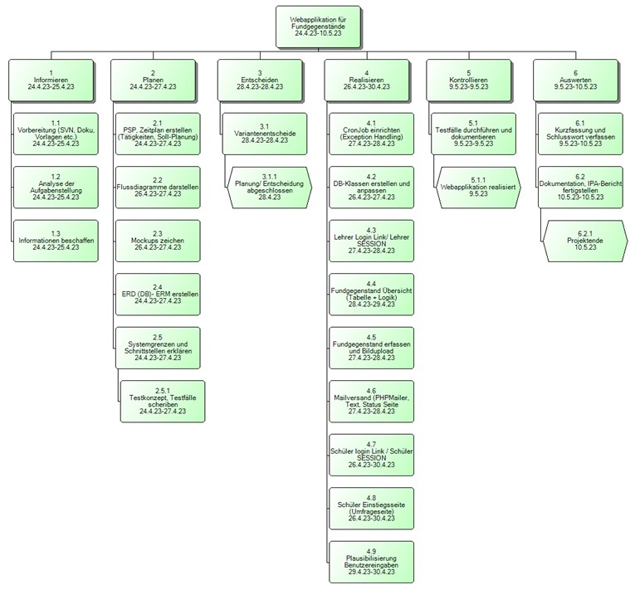
Abbildung 17: Projektstrukturplan

  - Zeitplanung

Im Vorfeld des Projekts wurde für die Eingabe ein grober Zeitplan von meinem Fachvorgesetzten Herrn Pascal Wenger aufgesetzt. Den detaillierten Zeitplan erstelle ich nun im Rahmen der Planungsphase. Dieser Zeitplan ist bereits in Teil A, Kapitel 3.0, Seite 19 abgebildet und erwähnt. Zu Beginn und in der Mitte des Zeitplans plane ich zeitlich ein wenig grosszügiger, da in diesem Zeitraum die Expertenbesuche stattfinden.

  - Meilensteine

Meilenstein | Datum
1. Planung abgeschlossen | 27.04.2023
2. Webapplikation realisiert | 09.05.2023
3. Projektende | 10.05.2023
Tabelle 4: Meilensteine
Beschreibung der Meilensteine:
Ein Meilenstein stellt einen definitiven Abschluss eines Abschnittes dar. An diesem Punkt müssen alle vorgängigen Aufgaben abgeschlossen sein. Verwendet man die Projektmanagementmethode IPERKA, so befinden sich Meilensteine üblicherweise am Ende einer der 6 Phasen.
Bei einem sehr kompakten Kleinprojekt bietet es sich an wenige, aber entscheidende Meilensteine zu setzen. Auf diese Weise kann ein Scheitern des Projektes verhindert werden, wenn bestimmte Aufgaben etwas länger brauchen als geplant. Dies kann dann durch die Erledigung anderer Tasks, die schneller erledigt werden können, wieder ausgeglichen werden. Bei IPERKA ist ein Zurückspringen in vorherige Phasen erlaubt. Daher könnte eine zu große Anzahl von Meilensteinen den Entwickler unnötig in seiner Flexibilität einschränken und somit den Vorteil der IPERKA-Methode praktisch aufheben.
Aus dem Grund überlege ich mir in der Planungsphase genau, wo ich meine Meilensteine hinsetzen werde. Der erste Meilenstein wird von mir daher ans Ende der 3. IPERKA-Phase, d.h. vor den Beginn der Realisierung gestellt. Bis zu diesem Zeitpunkt muss die Planung inklusive des Entscheides über allfällige Varianten erledigt sein.
Den zweiten Meilenstein platziere ich ans Ende der 5. Phase gesetzt. Dies ist ein sehr wichtiger Zeitpunkt, da nun die Webapplikation an sich vollständig umgesetzt ist und bereits getestet wurde.
Der dritte Meilenstein wird von mir ans Projektende gesetzt, da es nach der Realisierung noch einiges an Tätigkeiten zu erledigen gibt, wie z.B. Die Auswertung mit der Reflexion und die Fertigstellung der Projekt-Dokumentation. Dies ist in der Regel ebenfalls mit einem nicht zu unterschätzenden Zeitaufwand verbunden.
  - Expertenbesuche
Protokoll des ersten Zwischenbesuchs der Fachexperten
Datum: 28.04.2023
Uhrzeit: 08:45 Uhr
Dauer: 30 Minuten
Teilnehmer: Felix Stadelmann, HEX
Philipp Buser, NEX
Andreas Geiger, KAND
Themen:
Folgende Themen wurden besprochen:
- Mockups
- Struktur des Arbeitsjournals
- Zeitpunkt und Ort/ Raum für Präsentation
Zu Punkt 1:
Es wurde von mir angesprochen, dass es zusätzlich zu den gewünschten 5 Ansichten eine weitere Ansicht geben könnte, da meiner Ansicht nach die Mail Status Seite nicht berücksichtigt wurde.
Zu Punkt 2:
Die Struktur des Arbeitsjournals ist so weit gut, gewünscht wird jedoch von den Fachexperten, dass die Nummern der Tätigkeiten aus dem Zeitplan übernommen werden.
Zu Punkt 3:
Der Zeitpunkt für die Präsentation wurde auf den 22.04.2023 oder 24.04.2023 angesetzt.
Den Ort darf ich noch in der Einladung erwähnen, da die Räumlichkeiten bei Wenpas Informatik nicht optimal für die Präsentation sind. Gebucht werden sollen mindestens 3 Stunden.
Feedbacks und Tipps:
Bei der ersten Durchsicht meines, bereits fortgeschrittenen, IPA-Berichts äusserten die beiden Fachexperten, dass ich besser eine Gliederung in Teil A und Teil B vornehmen solle, anstatt Teil 1 und Teil 2. Dies kommt mir sehr entgegen, da ich mir damit in den meisten Passagen die untergeordnete Überschrift mit 3-stelliger Nummerierung sparen kann, was der allgemeinen Übersicht sehr zugute kommt.
Des Weiteren soll ich die Projektmethode SCRUM in die Tabelle Methodenvergleich aufnehmen, die Varianten mehr präzisieren, Mockups und Flussdiagramme beschreiben und ein Abbildungsverzeichnis hinzufügen. Am Folgetag habe ich noch abgeklärt, ob auch die Code Snippets der Realisierungsphase nummeriert, werden sollen. Hier lautete die Antwort Nein.
Die Fachexperten haben sich sehr viel Zeit für mich genommen und mir wertvolle Tipps gegeben, was ich sehr schätze.
Protokoll des zweiten Zwischenbesuch der Fachexperten
Datum: 05.05.2023
Uhrzeit: 08:45 Uhr
Dauer: 45 Minuten
Teilnehmer: Felix Stadelmann, HEX
Philipp Buser, NEX
Andreas Geiger, KAND
Themen:
Folgende Themen wurden besprochen:
- Testkonzept
- Testfälle
- Verhältnis Text zu Tabellen

Zu Punkt 1:
Die Experten haben mir den Tipp gegeben, dass ich im Testkonzept auf die Durchführung der Tests in Phase 5 (Kontrollieren) hinweisen soll. Ausserdem sollen die Testmethoden genauer beschrieben werden.
Zu Punkt 2:
Ich habe gefragt, ob die Testfallszenarien unbedingt ins Testkonzept gehören, da ich der Auffassung bin, dass sie besser in die Kontrollieren Phase gehören. Die Experten teilten meine Auffassung und haben mir erlaubt diese in meiner Dokumentation in Phase 5 aufzunehmen.
Zu Punkt 3:
Bezüglich des Verhältnisses von Text zu Tabellen, wird gewünscht, dass der Fliesstext anteilsmässig überwiegt.

  - Hilfsmittel und Firmenstandards

Als Entwicklungsumgebung wird bei Wenpas Informatik der Dreamweaver verwendet.
Jeder Mitarbeitende arbeitet ausserdem auf einem individuellen, virtuellen Windows 10 Rechner, welcher durch die Virtualisierungslösung «Proxmox» bereitgestellt wird. Der Zugriff auf den Rechner erfolgt via RDP-Protokoll ab einem physischen Rechner. Grund hierfür ist, dass falls der physische Rechner ausfällt, praktisch ohne Unterbruch weiter auf den virtuellen Rechner zugegriffen und weitergearbeitet werden kann.
Ausserdem Wenpas betreibt seit längerer Zeit eine Wissensdatenbank, welche als Hilfsmittel
hinzugezogen werden kann.
  - Bedarfsplanung: Einsatzmittel

Meine Entwicklungsumgebung besteht aus den folgenden Komponenten:
Menge | Beschreibung | Modell
1 | Desktop PC | ASUS P8Z68-V LX mit Windows 10
1 | Desktop | Windows 10 Professional mit folgender Software:  - Dreamweaver
1 | Drucker | Brother DCP 9020CDW
1 | Fileserver | Synology NAS (WP-Disk3)
1 | USB-Stick | Kingston DataTraveler 3.0, 60 GB USB Device
1 | Backup System | SVN, tägliches Backup
Tabelle 5: Bedarfsplanung

Personal:
- 1 IT-Mitarbeiter

  - Kostenkalkulation

Die Kosten kalkulieren sich auf Basis der auf der Website von Wenpas Informatik ausgewiesenen Preise pro Arbeitsstunde.
Geplanter Zeitaufwand | Stundenansatz IT-Mitarbeiter | Einheit | Kostenbudget
88 Stunden | 119 CHF | 88 | 10’472 CHF
Tabelle 6: Kostenplanung

  - Projektrelevante Risiken

In diesem Kapitel beschreibe ich, wie ich die projektrelevanten Risiken des Projekts ausfindig
gemacht habe. Zunächst habe ich ein Brainstorming als Handnotiz erstellt, um mir alle möglichen Szenarien vor Augen zu führen. Diese habe ich dann in die Kategorien personelle, technische, Projektmanagement-, organisatorische und externe Risiken unterteilt und in untenstehender Tabelle zusammengefasst.
Risikokategorie: | Beschreibung:
Personelle Risiken | - gesundheitsbedingter Ausfall des ausführenden Mitarbeiters
Technische Risiken | - Server- oder IT-Infrastruktur-Probleme  - Remote-Verbindung funktioniert nicht mehr (oder bricht ab)  - verwendete Programme oder Materialien, wie Laptop, Tastatur, Maus etc. funktionieren nicht ordnungsgemäss  - Daten gehen trotz regelmässiger täglicher Sicherung verloren (unwahrscheinlich)
Projektmanagement-  Risiken | - Zeitverzug durch unerwartete Ereignisse oder ungeplante Arbeiten trotz geplanter Zeitreserven  - Erforderliche Strategieänderung
Organisatorische Risiken | - unrealistische Zeitplanung
Externe Risiken | - Stromversorgung fällt aus  - allgemeine Probleme mit dem Internet
Tabelle 7: Projektrelevante Risiken

  - Flussdiagramme
Dieses Unterkapitel enthält die zentralen Flussdiagramme zur Erläuterung des Prozesses und des Datenflusses.
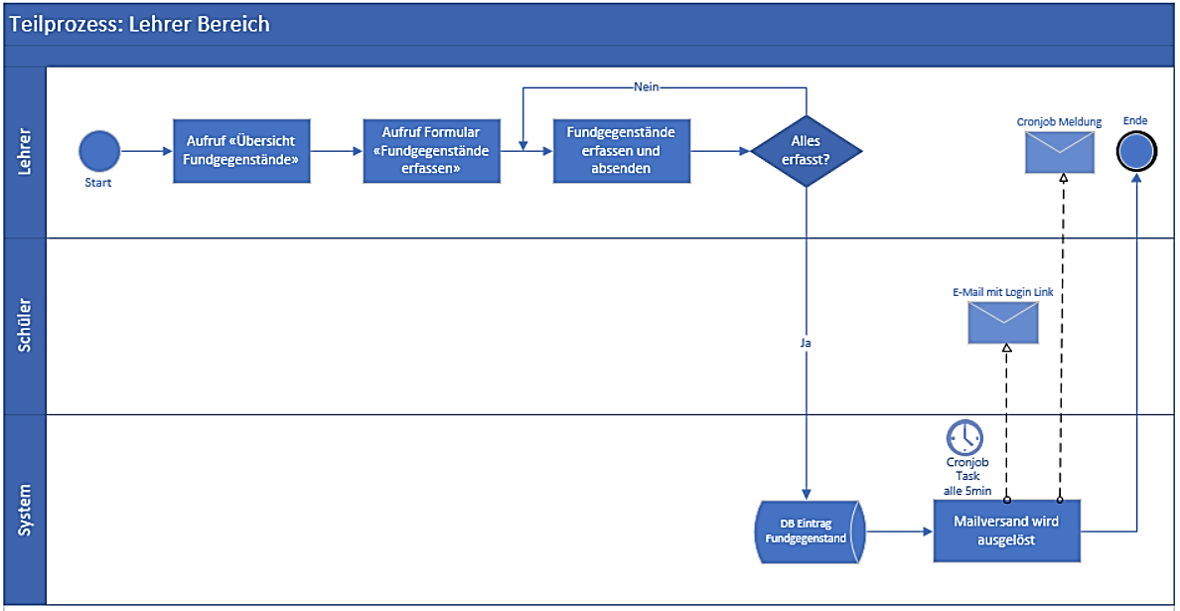

Abbildung 18: Flussdiagramm Teilprozess Lehrer Bereich

Beschreibung des Flussdiagrammes Teilprozess Lehrer Bereich:
Das Flussdiagramm «Teilprozess Lehrer Bereich» veranschaulicht bezogen auf den Datenfluss den Ablauf des Prozesses.
Dieser beginnt beim Startpunkt auf der Ebene «Lehrer» mit dem Einloggen via Link auf der «Übersichtseite Fundgegenstände», auf welcher der Lehrer eingebende Daten bezüglich der bereits registrierten Fundstücke sieht. Per Klick kommt er weiter zum
Formular «Fundgegenstand erfassen». Hier werden alle Informationen, die er zum neuen Fundgegenstand eingibt, zwischengespeichert und am Schluss geprüft. Falls die Pflichtfelder nicht ausgefüllt worden sind, wird der User (Lehrer) beim Abschicken des Formulars wieder zum Formular «Fundgegenstand erfassen» zurückgeleitet, um die fehlenden Daten zu ergänzen. Bei vollständiger Eingabe, erfolgt auf der Systemebene ein Eintrag der neuen Daten in die entsprechende Tabelle der Datenbank.
Das bewirkt, dass mittels CronJob alle 5 Minuten der Mailversand mit PHPMailer ausgelöst wird an die, als Eigentümer infrage kommenden, Schüler (Schülerebene). Dies erfolgt verzögert, um eine Überlastung des Servers zu verhindern, weshalb CronJob an dieser Stelle zum Einsatz kommt.
Ausserdem wird von CronJob eine Meldung an den Lehrer (Lehrer-Ebene) zurückgesendet. Dieser Teilprozess endet auf dieser Ebene beim Endpunkt.

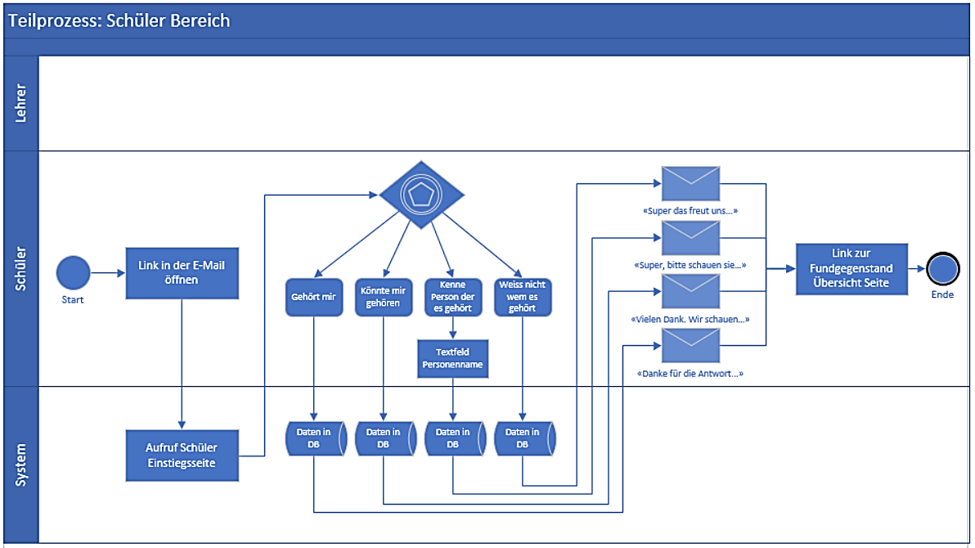
Abbildung 19: Flussdiagramm Teilprozess Schüler Bereich

Beschreibung des Flussdiagrammes Teilprozess Schüler Bereich:
Im Teilprozess «Schüler Bereich» beginnt der Datenfluss auf der Schülerebene beim Startpunkt. Von dort wird der Schüler, nach dem Anklicken des Links in der empfangenen E-Mail, auf die Schüler Einstiegsseite in der Systemebene geleitet, von wo aus er zur Web-Applikation wieder auf die Schüler-Ebene weitergeleitet wird. Hier werden ihm bezogen auf einen neuen Fundgegenstand 4 Antworten zur Auswahl angeboten. Beim Anklicken wird die Antwort in der Datenbank auf der Systemebene gespeichert. Eine der Antworten ist noch mit einem Textfeld verknüpft, sodass erst wenn diese ausgefüllt ist ein Datenspeicherung erfolgt.
Mit der Speicherung der vorgenannten Antworten wird jeweils der dazugehörige Datenwert, d.h. Antworttext, von der Datenbank ausgegeben und gelangt als Rückmeldung an den Schüler in die Schülerebene.
Der Schüler kann nun mittels Anklickens eines Links wieder zurück zur «Fundgegenstand Übersichtsseite» gelangen. Hier endet der Prozess am Endpunkt auf der Schülerebene.
Der gesamte Teilprozess spielt sich nur auf der Schüler- und Systemebene ab. Die Lehrerebene bleibt bei hierbei unberührt.
  - Konzeptskizzen (Balsamiq) – Mockups
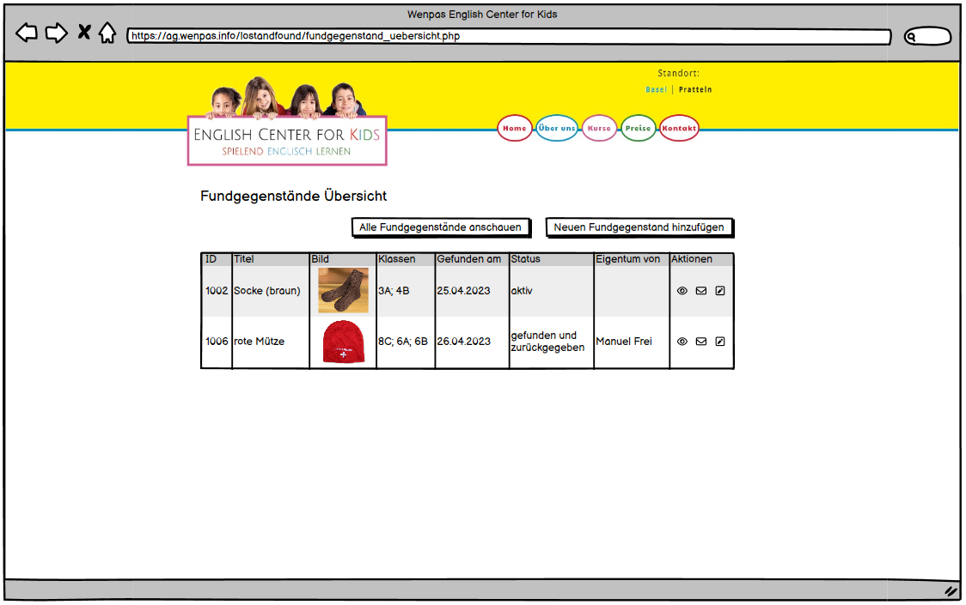
Fundgegenstand Lehrer Übersicht Seite
Fundgegenstand erfassen Seite
Abbildung 20: Fundgegenstand Lehrer Übersicht Seite
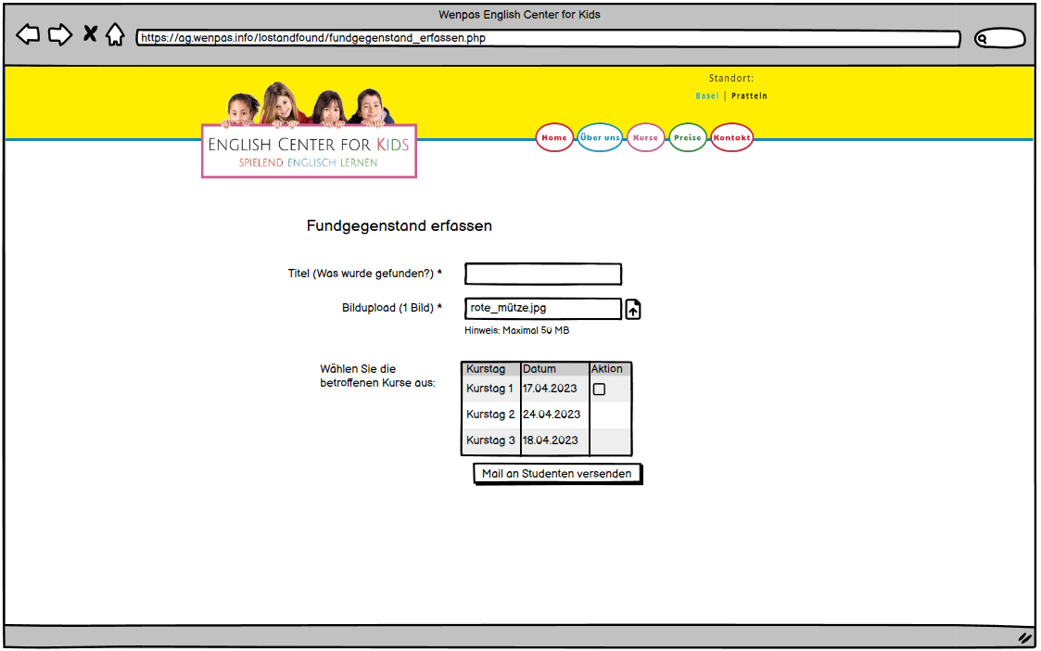
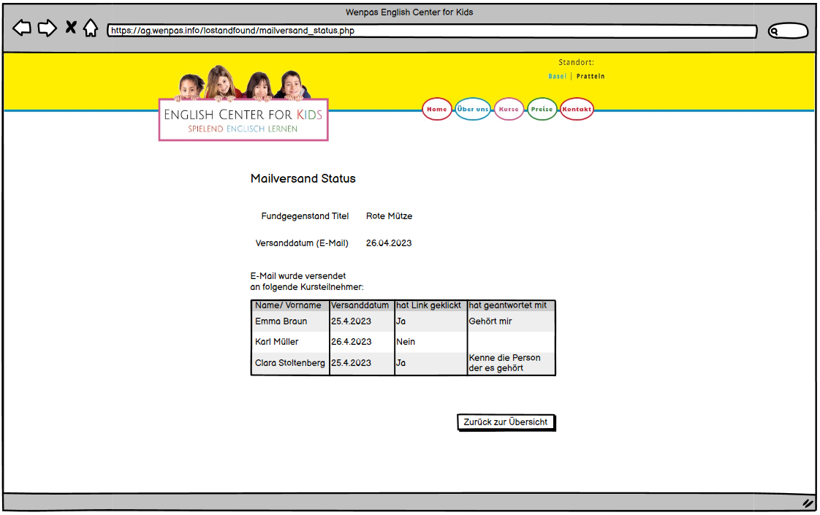
Mailversand Status Seite
Abbildung 21: Fundgegenstand erfassen Seite
Abbildung 22: Mailversand Status Seite
Fundgegenstand Umfrage Seite
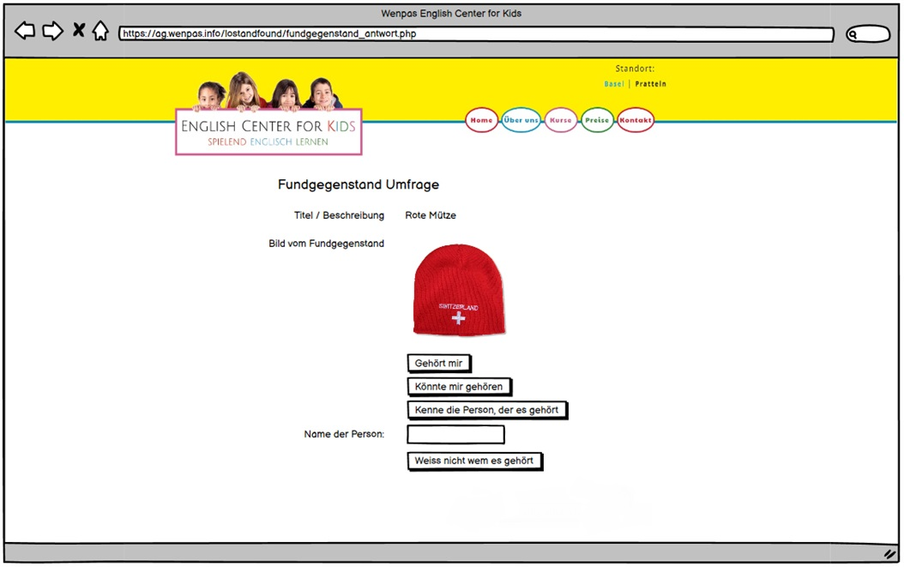

Abbildung 23: Fundgegenstand Umfrage Seite
Fundgegenstand Schüler Übersicht Seite
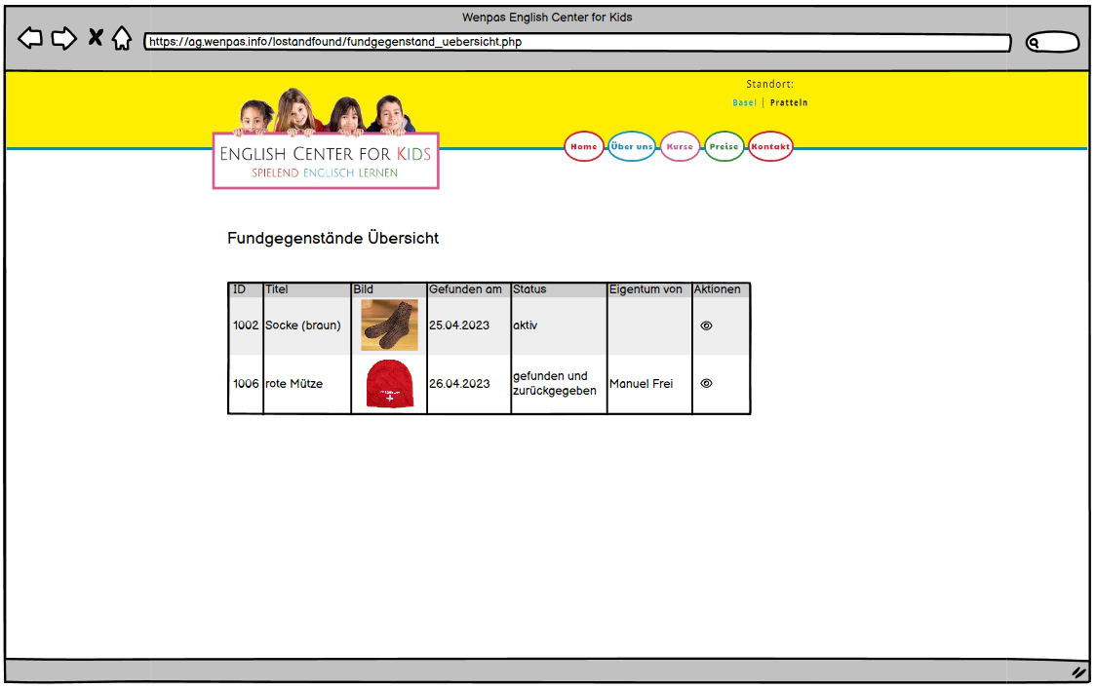

Abbildung 24: Fundgegenstand Schüler Übersicht Seite
Beschreibung der Mockups:
Beschreibung zu Abbildung 20: Fundgegenstand Lehrer Übersicht Seite
Auf der Seite «Fundgegenstände Übersicht» sind zwei Button integriert zum einfachen Navigieren zur Seite «alle Fundgegenstände anschauen» und «neuen Fundgegenstand erfassen».
Eine Tabelle zeigt übersichtlich die ID-Nr. des Fundstücks, Titel, Foto, Klasse, Funddatum, Status, sowie den Eigentümer.

Beschreibung zu Abbildung 21: Fundgegenstand erfassen Seite
Auf der Seite «Fundgegenstand erfassen» befindet sich ein Feld, in dem der Titel bzw. eine kurze Beschreibung des Gegenstands eingegeben werden kann. Ausserdem kann man ein Foto hochladen. Es gibt einen Hinweis, der dem User anzeigt, dass die Datei maximal 50 MB gross sein darf, ebenso ist die Kennzeichnung mit dem Stern als Pflichtfeld ausgewiesen.
Der Button «Mail an Studenten versenden» löst per PHPMailer den Versand aus, jedoch verzögert, weshalb darauf hingewiesen wird.
Ein Link führt zurück zur Versand-Status- Seite.

Beschreibung zu Abbildung 22: Mailversand Status Seite

Das nebenstehende Mockup zeigt die «Mailversand Status Seite». Diese Seite wurde von mir zusätzlich erstellt, da sie in der Aufgabenstellung vergessen wurde. Auf dieser Seite wird der betreffende Fundgegenstand angezeigt mit Titel und dem Versanddatum der Info-Mail an die Kursteilnehmer.
Hier sieht man auch, wer den Fundgegenstand bereits angesehen hat und welche Antwort er gegeben hat. Ein Button führt beim Anklicken
zurück zur Fundgegenstand Übersicht.

Beschreibung zu Abbildung 23: Fundgegenstand Umfrage Seite
Auf der Seite «Fundgegenstand Umfrage» sieht man den Titel und ein Foto vom Fundstück. Darunter gibt es 5 vorgegebene Antwortbuttons, sowie ein Feld, welches mit dem Button 3 «Kenne die Person, der es gehört» verknüpft ist, in welchem man den Namen einer Person eingeben kann.

Beschreibung zu Abbildung 24: Fundgegenstand Schüler Übersicht Seite

Die Fundgegenstände Übersichtsseite (Schüler Übersichtsseite) ist identisch mit der Lehrer-Übersichtsseite. Jedoch ist es auf der letzteren noch möglich den Status zu bearbeiten. Ein Link führt zurück zur Umfrageseite

  - Datenmodell (ERD)

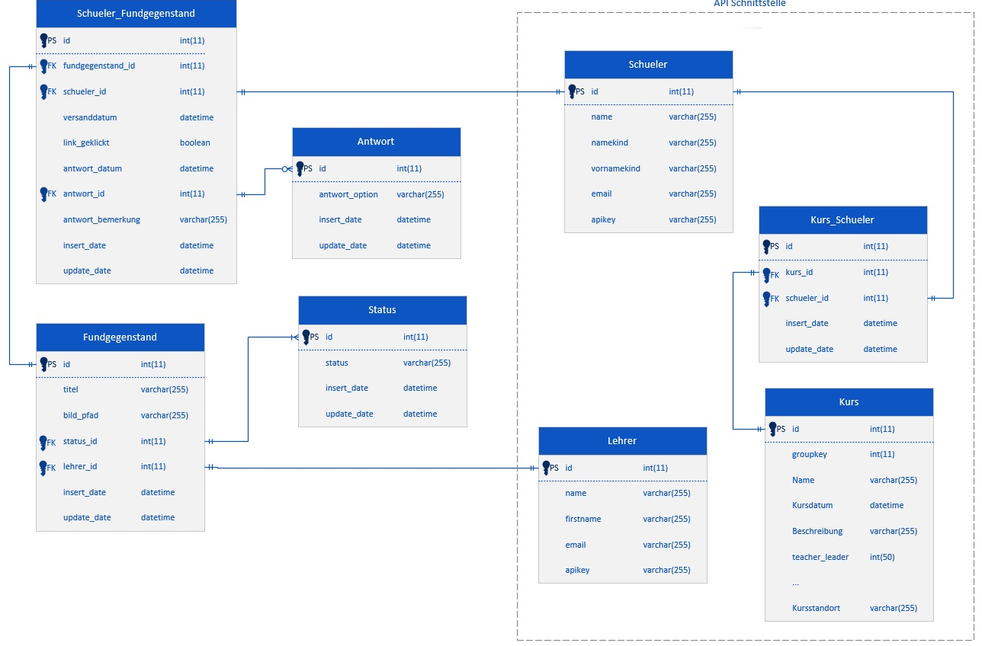

Abbildung 25: Datenmodell ERD

Beschreibung des Datenmodells ERD
Bei meinem Entity Relationship Model sind die Entitäten die Tabellen. Für die Darstellung der Kardinalitäten habe die, in der Webentwicklung häufig für Datenmodelle benutzten, Crow-Foot Notationen (Krähenfussnotationen) verwendet. Die Verbindungen haben Zeichen bzw. Symbole an den Enden, analog der in der Aufgabenstellung 1, c, m, mc Bezeichnungen. Ausserdem sind die Primärschlüssel (PK für Primary key) und Fremdschlüssel (FK für foreign key) gekennzeichnet. Alle Tabellen auf der API-Schnittstelle befinden sich innerhalb des Rechtecks mit gestricheltem Rand. Ausserdem gibt es zwei Zwischentabellen, die Tabelle Schueler_Fundgegenstand und Kurs_Schueler.
  - Schnittstellen zur Aussenwelt

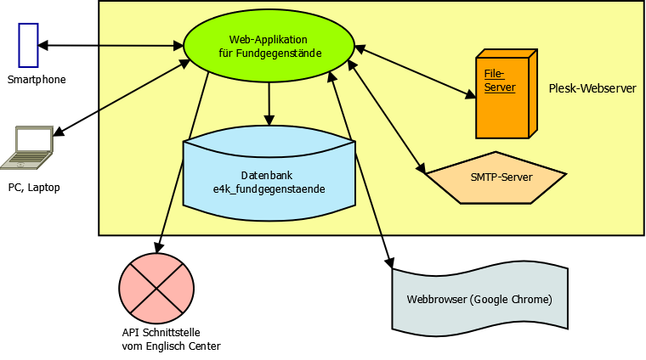
FTP

Abbildung 26: Schnittstellen zur Aussenwelt
Beschreibung:
Auf obiger Abbildung sind die Schnittstellen zur Aussenwelt aufgezeigt. Die Abbildung verdeutlicht, dass eine technisch einwandfrei umgesetzte Web-Applikation nur im Zusammenspiel mit dem Umfeld korrekt funktionieren kann. Es bestehen daher eindeutige Abhängigkeiten z.B. in Bezug auf Störungen.

  - Systemgrenzen

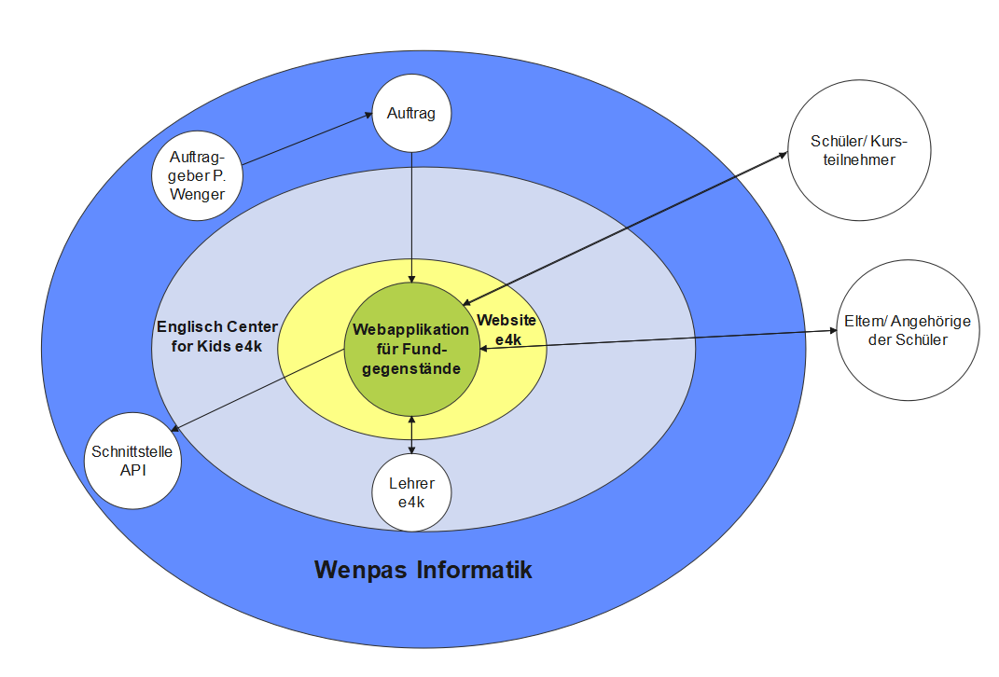
In dem nebenstehenden Blasendiagramm kann man gut erkennen, dass der Auftrag als Tool in die Website des Englisch Centers eingebettet ist.
Die Website selbst wurde von Wenpas Informatik für das E4K erstellt.
Erkennbar ist auch die Interaktion zwischen den Usern «Lehrer e4k», sowie den «Schülern» und «Eltern» mit der Webapplikation, gekennzeichnet durch Doppelpfeile. Das erfolgt, indem diese Eingaben machen oder Informationen abrufen.
Die Schnittstelle API befindet sich bei Wenpas Informatik, ebenso wie der Webserver, auf dem die Programmierung stattfindet.

Abbildung 27: Systemgrenzen (inkl. eventuelle Schnittstellen zur Aussenwelt)

  - Testkonzept

Beschreibung des Systems und dessen Umgebung
Sämtliche Tests auf der Entwicklungsumgebung der Wenpas Informatik durchgeführt. Das Testen der Applikation fokussiert sich auf die Anforderungen und der Logik der Anwendung.

Abgrenzung

Es werden bewusst keine Performancetests durchgeführt, dies zu einem späteren Zeitpunkt ausgeführt werden soll und nicht Teil des Auftrags ist. Auch wird nur mit dem Browser Google Chrome getestet, da dies in der Aufgabenstellung so verankert ist.

Testmittel

Um das System erfolgreich zu testen, werden folgende Mittel benötigt:
Testmittel | Geprüft von | Bemerkungen
Testprotokoll | Andreas Geiger | Alle Testinformationen können für die Tests genutzt werden. Im Protokoll sind die Testfälle definiert und können ausgeführt werden
Testfälle | Andreas Geiger | Testprotokoll
Betriebssystem | Andreas Geiger | Windows 10 Pro (Version: 10.0.19045 Build 19045)
Browser | Andreas Geiger | Google Chrome (Version: 112.0.5615.137)
Netzwerk | Andreas Geiger | Internetzugang per LAN oder WLAN gewährleistet
Webserver | Andreas Geiger | Apache HTTP Server
Testbenutzer | Andreas Geiger | Einzelne Testbenutzer in Testfällen vorhanden
Tabelle 8: Testmittel

Testmethoden

- Agiles Testing

- Phase: Entscheiden
  - Lösungsvarianten
Die Entscheidungsphase ist mit grösstenteils in Vorfeld mit Pascal Wenger gemacht worden. Die meisten Entscheide, die ich fällen musste, basierten auf der einen oder anderen Unklarheit in der Aufgabenstellung.
Die Gestaltung der Seiten, welche als Mockups dargestellt wurden, lassen nicht viel Entscheidungsspielraum zu. Die Beschreibung ist logisch und eindeutig.
Varianten zum Entscheid 1: Rückmeldung per Klick oder Button im
Schüler-Bereich
 | Variante 1 | Variante 2
Beschreibung | Antwort erscheint sofort beim Anklicken der Checkbox (Maske zum Erfassen des Fundgegenstandes) | Antwort erscheint nicht sofort beim Anklicken der Checkbox (Maske zum Erfassen des Fundgegenstandes), sondern erst beim Anklicken des Buttons  (z.B. «Rückmeldung absenden»)
Aufwand der Umsetzung | hoch | mittel
Neue Lerninhalte | keine | JavaScript Felder
Umsetzungsdauer | ca. 45 min | ca. 10 min
Umsetzungsart | Programmierung in JavaScript | Programmierung in PHP
Ergebnis | Es erfolgt eine schnelle Rückmeldung | Die Schüler können ihre Antwort noch korrigieren.
Tabelle 9: Varianten zum Entscheid 1: Rückmeldung per Klick oder Button
Varianten zum Entscheid 2: Mockups Einstiegsseite Lehrer
 | Variante 1 | Variante 2
Beschreibung | Lehrer Einstiegseite wird separat von der Mailversandseite erstellt | Es wird keine weitere Seite erstellt, da die Lehrer-Einstiegsseite mit der Übersichtsseite Fundgegenstände identisch ist.
Aufwand der Umsetzung | mittel | gering
Neue Lerninhalte | keine | keine
Umsetzungsdauer | ca. 1 Stunde | 20 Minuten
Umsetzungsart | Kopieren und Anpassen der Lehrer-Einstiegsseite | keine
Ergebnis | Für den Benutzer hat es keine Bedeutung, wie die Umsetzung erfolgt ist | Für den Benutzer hat es keine Bedeutung, wie die Umsetzung erfolgt ist
Tabelle 10 Varianten zum Entscheid 2: Aktualisierungsbutton
  - Variantenentscheide
Entscheid 1:
Da ich selbst entscheiden durfte habe ich mich für Variante 2 entschieden, weil es weniger zeitaufwändig ist. Obwohl oder gerade, weil ich mit JavaScript bereits gut vertraut bin, weiss ich, dass es bei der Programmierung mit dieser Skriptsprache häufiger zu Problemen kommen kann, was bei einer Programmierung in PHP weniger wahrscheinlich ist. Nachdem der Zeitrahmen für das Projekt sehr straff ist, und ich keine Vorteile in der Verwendung von JavaScript sehe, halte ich eine Programmierung in PHP für durchaus angemessen.
Das Absenden des Formulars mittels eines Buttons ist aus meiner Sicht benutzerfreundlicher. Der User kann seine Antwort noch abändern, was andernfalls bereits nach dem Anklicken der gewählten Antwort nicht mehr möglich wäre.
Einer der Hauptgründe ist jedoch, dass die Aufgabenstellung eine Programmierung in PHP vorsieht. Falls ich gut in der Zeit liege, kann ich die Programmierung ggf. auch in JavaScript umsetzen.

Entscheid 2:
Auch hier habe mich für Variante 2 entschieden. Es ist so möglich die Programmierung einer weiteren Seite zu vermeiden. Dies macht die Programmierung übersichtlicher. Ausserdem spart es Zeit und somit Kosten. Es ist immer wichtig, dass man auf das Budget des Kunden achtet, damit sorgsam umgeht und primär keine unnötigen Kosten produziert.

- Phase: Realisieren
Erste Schritte (vor Programmierung):

1. Ordner erstellen an richtigem Ort (z.B. e4k-fundgegenstaende)
2. Unterordner erstellen im Ordner. Folgende sind zu erstellen:
> _cronjobs
> _include
> classes
> css
> errors
> images
> js
> PHPMailer-master
> fundgegenstaende_uploads
3. MySQLi Class hinzufügen (_cDB_mysqli_v1-public-privat-protected.php) und __er
ror_function.php in _include/classes
4. index.php, _body_begin.php und body_end.php ins Hauptverzeichnis hinzufügen
5. config.php ins _include Verzeichnis
6. CronJob einrichten
7. Datenbank einrichten
Testen der Applikation fokussiert sich auf die Anforderungen und der Logik der Anwendung.

Ausserdem sind die Bilder und Snippets in dem Realisierungsteil der Dokumentation nicht mit dem Abbildungsverzeichnis verknüpft. Dies liegt daran, dass es sehr viele kleine Ausschnitte sind und im Kontext zum erklärten Text stehen.
  - CronJob einrichten (Exception Handling)
Der CronJob hilft Error Ausgaben abzufangen und in ein Logfile zu schreiben.
Um den CronJob auf dem Server zu aktivieren habe ich über geplante Aufgaben auf dem Plesk Server eine neue Aufgabe hinzugefügt. Nach dem Klick auf «Aufgabe hinzufügen» kommt man auf die Aufgabe planen Seite.
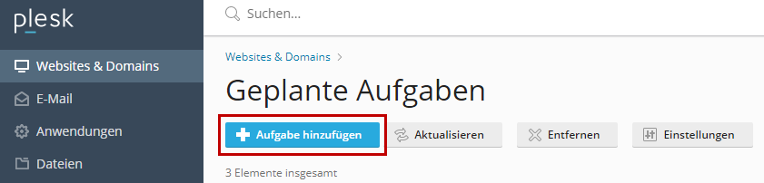
In Aufgabe planen lasse ich die Einstellung so wie so im unteren Bild stehen.

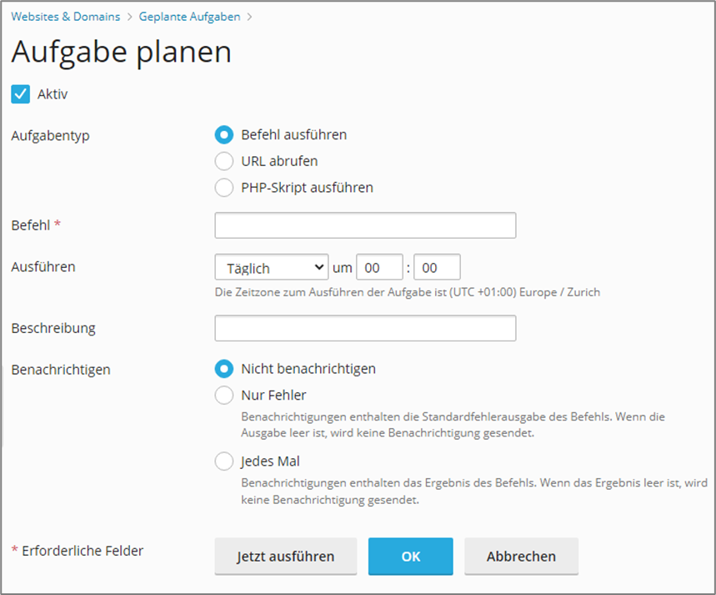
Bevor ich aber das ganze ausführen konnte habe ich noch den gesamten Befehl in eine Zeile hintereinander eingegeben. Dieser sieht wie folgt aus:

Die PHP Executable Datei findet CronJob standardmässig unter diesem Pfad:
/usr/bin/php
Der zweite Pfad ist der Speicherort für die Error Datei, welche die Errors generiert:
/home/httpd/vhosts/ag.wenpas.info/httpdocs/lostandfound/_cronjobs/all_1min.php
Die Zeichenfolge "/dev/null" bezieht sich auf ein spezielles Gerät in Unix-ähnlichen Betriebssystemen, das als "null device" bezeichnet wird. Wenn ein Programm Daten an /dev/null sendet, werden diese einfach ignoriert, ohne dass sie gespeichert oder weitergeleitet werden.
Die Symbole "2>&1" bedeuten, dass die Standardfehlerausgabe (stderr) des Programms an die Standardausgabe (stdout) umgeleitet wird. Dies heisst, dass alle Fehlermeldungen des Programms auf die gleiche Weise behandelt werden, wie die normalen Ausgaben.
Der letzte Pfad ist eine Textdatei. Darin werden die Logs geschrieben, wenn ein neuer Error hinzukommt.
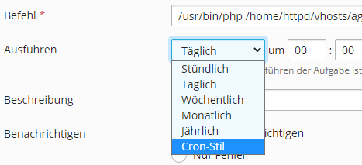

Beim Ausführen wähle ich Cron-Stil aus damit ich meinen eigenen Task per CronJob Notation definieren kann.
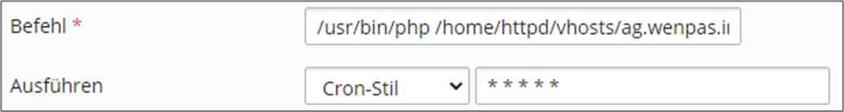

Die Ausführungsart habe ich im Cron-Stil gemacht und 5 Sternen eingegeben.
Jeder Stern bedeutet eine Zeit, in der es ausgeführt wird.
Hier eine kurze Beschreibung der Sterne, deren Position und Bedeutung:
Erster Stern: Minute (0-59)
Zweiter Stern: Stunde (0-23)
Dritter Stern: Tag von einem Monat (1-31)
Vierter Stern: Monat von einem Jahr (1-12)
Fünfter Stern: Tag in einer Woche (0-7, 0 oder 7 sind beides Sonntage)
Mit * werden alle Möglichkeiten verwendet. Das heisst also bei 5 Sternen wird jede Minute zu jeder Stunde, Tag, Monat und Jahr das Skript vom Server ausgeführt.
Mit dem letzten > Zeichen wird die der Befehl in die angegebene Datei geschrieben.

Wichtig ist jetzt noch das die Pfade auch vorhanden sind, sonst schreibt der CronJob nicht in die Dateien, die man im Plesk definiert hat.
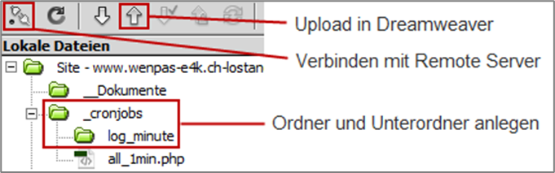

Hier im Bild habe ich noch die Ordner in dem CronJob seine Log Files schreiben soll erstellt.
Zudem kommt hier auch die all_1min.php rein. Diese Datei wird von Wenpas für das Exception Handling standardmässig verwendet. Lediglich die Pfade innerhalb der Datei müssen angepasst werden genauso, wohin der Mail Verkehr gehen soll.
Für die IPA leite ich alle Mails automatisch an mich weiter: andreas@wenpas.ch

Wichtig ist natürlich auch, dass ich diese Dateien hochlade, sodass sie auf dem Plesk sind.
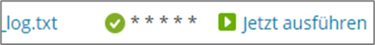
Sobald alles gemacht und hochgeladen ist habe ich den Task ausgeführt und die Meldung kam, dass der Task erfolgreich ausgeführt wurde.
Zum Schluss bereite ich noch eine error_test.php Datei vor mit einem Befehl der einen SQL-Fehler auslösen soll. Diese Datei wird für die Testphase relevant sein. Nach der Testphase wird diese Datei gelöscht, wenn der Test erfolgreich durchgeführt wurde.

  - DB-Klassen erstellen und anpassen
In diesem Arbeitspaket werde ich die Datenbank Klassen erstellen und die Funktionen für die Erstellung der Tabellen nach dem Datenbank Modell befüllen. Diese Funktionen entnehme ich aus den Standardklassen vom Wenpas gemäss Aufgabenstellung.
Alle DB-Klassen (in PHP) fangen mit einem Unterstrich und kleinem c an. Dies hilft mir diese als Klassen zu identifizieren und mit dem Unterstrich werden sie im Dateisystem zuoberst positioniert.
Insgesamt gibt es genauso viele DB-Klassen wie es Tabellen gibt im Fundgegenstand Projekt.
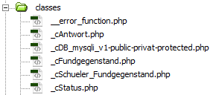

Innerhalb einer Klasse leitet diese von der DBClass ab, welche sich in der Standardklasse _cDB_mysqli_v1-public-privat-protected.php befindet.

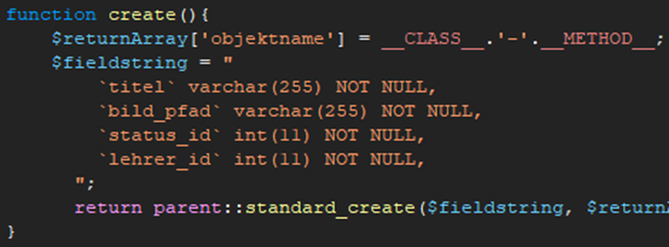

Hier ist ein Beispiel von einer Create Funktion innerhalb der _cFundgegenstand.php Klasse.
In $returnArray[‘objektname’] wird der Klassenname sowie der Methodenname geschrieben.
Der $fieldstring enthält Teile von einem SQL-Befehl. In diesem Fall der Titel, den Bild Pfad, die ID vom Status, welches ein Fremdschlüssel ist, sowie die Lehrer ID aus der Schnittstelle.
Alle Parameter werden der Funktion standard_create übergeben die aus der DBClass stammt.
Insgesamt habe ich für die 4 Tabellen die ich angelegt habe 4 Klassendateien und somit auch genauso viele angepasste create() Funktionen.
Neue Funktion: getNotSent:

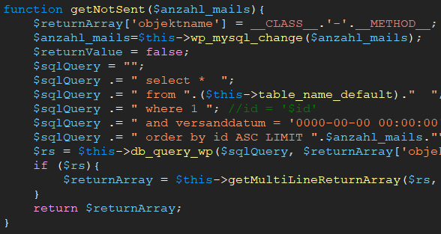
Hier habe ich noch eine weitere Beispielfunktion getNotSent, welches Teil des CronJob
Mailversandes ist, in der ich die Anzahl Mails angeben kann. Diese Mails sind noch nicht versendet worden. Im $sqlQuery Parameter mache ich eine neue SELECT-Abfrage und frage mit $this->table_name_default (= schueler_fundgegenstand Tabelle) alle Einträge ab.
Mit der «where» Klausel frage ich aus der Datumbank ab welche E-Mail kein Versanddatum bzw. 0000-00-00 00:00:00 Format haben.
Beim LIMIT stoppt er bei der Zahl die ich mit dem Parameter weitergebe. Hier werden 2 Mails pro Minute ausgelöst und in der Datenbank angepasst:

Neue Funktion: getByFundgegenstandFeld:
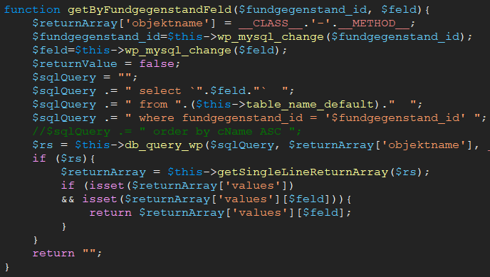
Hier habe ich noch eine Funktion, welche die Fundgegenstände auf der Übersichtseite filtert.
Durch das ich das Feld auswählen kann habe ich nach der antwort_id gesucht von dem jeweiligen Fundgegenstand aus der Foreach Schleife (siehe unteres Snippet).
verbesserte Funktion: getByFilter:

In der _cFundgegenstand.php Klasse habe ich Änderungen bei der Wenpas Standardfunktion getbyFilter gemacht. Ich habe einen Zusatz Filter LIMIT ergänzt sollte der Wert mit dem
$filter Array mitgegeben werden. $filter_limit setze ich aber vorher noch auf nichts, damit die Standardfunktion immer noch funktionstüchtig ist.
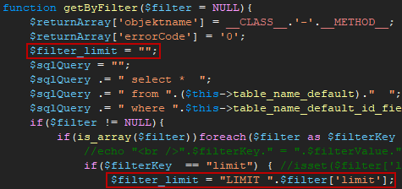

  - Lehrer Login Link / Lehrer SESSION
Beim Lehrer Login Link habe ich eine Zwischenseite mit dem Namen «login-t-q.php» erstellt. Das «t» ist der erste Buchstabe für das Wort Lehrer aus dem Englischen.
Das «q» steht hier für Quick-Login. Dies ist nur eine Namensbezeichnung welches von
Wenpas verwendet wird zur schnellen Identifizierung der php-Dateien im Englisch Center.
Danach habe ich in dieser Datei wieder die Informationen aus der Schnittstelle geholt mit dem GET Parameter cmd_get_teachers.
$url ="https://www.wenpas-e4k.ch/api/?APIuser=webfunduser&APIpassword=uzeb_DJK23ie&platform=web&osversion=1.0&appname=E4K%20Lost%20and%20Found&appversion=1.0&cmd=cmd_get_teachers";
In diesem Array stehen von allen Lehrern der Vorname und Nachname, sowie die E-Mail.
Jeder dieser Lehrer hat auch eine eigene ID welche später für das Login relevant wird.
Nachdem der Curl die Daten ausgelesen hat und die Error Checks durchgelaufen sind wird der $hashcode_login generiert. Diesen habe ich physisch im Code wie es aus der Aufgabenstellung verlangt war. Ich setze hier auch schon einen SESSION Parameter teacher_login und setze ihn auf 0.
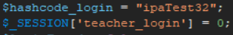
Der SESSION Parameter kommt wird während dem Login relevant sein. Bei 0 ist der Lehrer ausgeloggt und bei 1 ist der Lehrer eingeloggt.
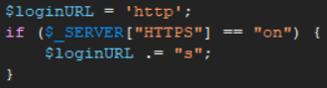
Nun setze ich die Login URL zusammen. Als erstes schreibe ich http in ein PHP Parameter namens loginURL. Dann überprüfe ich den Server ob HTTPS aktiviert ist und füge ein «s» hinzu, wenn dem so ist. Dieser Schritt war nicht unbedingt nötig da ich https gleich starr hinschreiben könnte, aber ich wollte es dynamisch machen sollte die Seite später mal nicht HTTPS sein.
Nach dem Trennzeichen folgt der Server Name mit dem Pfad und den Queries.

Am Ende wird noch überprüft ob $_GET[‘teacherid] und $_GET[‘apikey] Parameter aus dem Link mit den Werten der API-Schnittstelle übereinstimmen.
$_GET[‘ql’] wird mit dem festen Hashcode verglichen.
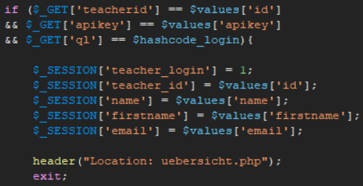
Auch der $_SESSION[‘teacher_login] Parameter wird nun auf 1 gesetzt, wenn die Bedingung stimmt und es werden hier noch weitere SESSION Parameter gesetzt.
Danach wird der Lehrer mit dem header() Befehl weitergeleitet auf die Übersichtseite.
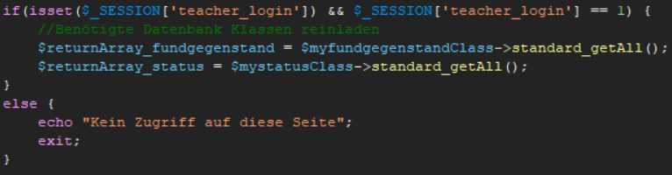
Auf der Übersichtsseite angekommen überprüft er den Session Parameter teacher_login und lädt die benötigten Ressourcen bzw. Klassen rein in denen die Datenbank Funktionen stehen.
Sollte das Login fehlgeschlagen sein kommt nur eine Meldung, dass der Benutzer kein Zugriff auf die Seite hat und mit exit breche ich weitere Skriptausführungen ab.
Der Benutzer sieht in diesem Fall nur eine weisse Seite mit der Meldung.
  - Fundgegenstand erfassen mit Bildupload

Für die Erfassen-Seite der Fundgegenstände habe ich als erstes eine Datei namens «erfassen.php». Im Anschluss starte ich auch hier wieder die Session mit session_start(), lade alle Klassen mit require_once rein, sowie body_begin und body_end.

Als nächstes erstelle ich im Body Teil die HTML-Elemente.
Ich habe im Browsertool auf der E4K Webseite herausgefunden, dass die Überschriften mit <h1> Tags umrandet sind und daher aus dem Styling auch hellblau und kursiv angezeigt werden. Daher habe ich den Titel der Seite in einen dieser Header Tags gepackt.

Für die Erfassung müssen 3 Werte befüllt werden, welche alles HTML Input Tag Felder sind:
- Der Titel des Fundgegenstandes bekommt den Datentyp «Text»
- Der Upload des Bildes geschieht mit dem Datentyp «File»
- Die Auswahloptionen der Klassen ist mit dem Datentyp «Checkbox»

In der Auswahloption der Klassen ist der Kurstag mit Ort, das Datum und die Checkbox zu sehen. Wie in den Mockups beschrieben, habe ich das in eine Tabelle anzeigen lassen.

Anzeige aller Kurse der letzten 7 Tage:

Ausserdem werden alle Kurse der letzten 7 Tage angezeigt, die dann beliebig per Checkbox ausgewählt werden können.
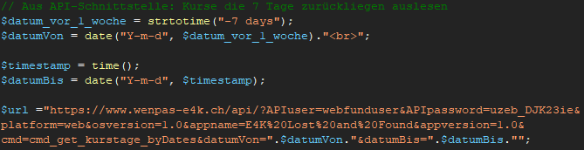
Hier habe ich das aktuelle Datum mit time() ausgelesen. Das Standardformat wie das Datum ausgegeben hier ausgegeben wird ist: {Jahr}-{Monat}-{Tag} {Stunde}:{Minute}:{Sekunde}
Da ich im Schnittstellen Link nur das aktuelle Datum und das Datum vor einer Woche brauche kann ich dieses Format mit date() ausgeben. Im Date muss ich Y-m-d reinschreiben und den Datum-Uhrzeit-String.
$datum_vor_1_woche konnte ich mit strtotime(«-7 days») lösen, welches mir den Tag vor genau einer Woche zurückgibt.

Frontend Ansicht in HTML und PHP für die Logik:

Für den HTML-Bereich habe ich unterhalb des Titels ein Formular angefangen mit dem <form> Tag. Im Form sind die Attribute action und method. Bei action habe ich nichts drin-stehen, daher leitet das Formular beim Absenden auf dieselbe Seite um. Bei method steht im Formular POST drin. Das heisst alle Namespace Elemente die Werte besitzen werden in dieses Array geschrieben.
Auch hier habe ich wieder eine Foreach Schleife verwendet, um das Array mit den Werten aus der Datenbank auszulesen. Die Werte, die ich hier aus der Schnittstelle entnehme, sind die Werte aus der Tabelle Kurstage. Diese heissen dann z.B. $values[‘Beschreibung’].
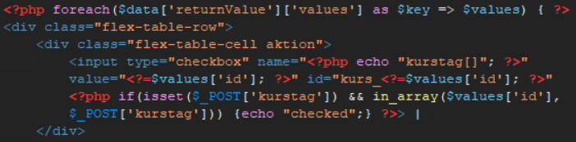
Bei der Multioptionen Auswahl für die Checkboxen ist wichtig zu beachten, dass der Name jedes Mal anders sein muss, da jeder Schüler einen eigenen Eintrag, mit Zuweisung zum betreffenden Fundgegenstand, später in der Datenbank erhält. Dafür habe ich einen Array kurstag[ ] in den Namespace des Input Feldes geschrieben. Dieser nimmt die ID-Werte von jedem Kurstag, welchen er aus der Schnittstelle bezieht, und schreibt sie ins value=»» Feld.
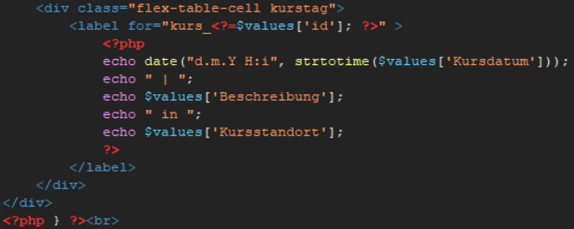
Hier war ursprünglich eine Tabelle vorgesehen. Jedoch musste ich mich umentscheiden, da ich Probleme mit der Flexbox Tabelle und deren Darstellung bekommen habe. Daher habe ich das Standardformat von Englischcenter Admin Bereich genommen, wie die Informationen dargestellt werden sollen. Hier werden einfach die Kursdaten in einem Label geschrieben und der Checkbox ID zugewiesen. Dies macht die ganze Reihe anklickbar und die Checkbox wird ausgewählt.
Jede Reihe hat die Kurstag Informationen, welche die Lehrer bei der Auswahl der Kurse benötigen mit Datum des Kurstages, die Beschreibung des Kurses und den Kursstandort.
Am Ende des Formulars ist noch ein Submit Button «erfassen_submit».
PHP-Validierung nach Formular Versand:

Die Seite wird neu geladen und man kommt in den erfassen_submit Codeabschnitt rein.
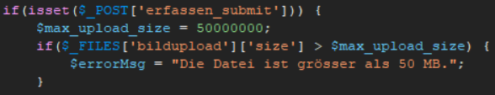
Als erstes wird ein Parameter gesetzt mit einer Nummer die später die Megabyte Maximal-anzahl für die hochgeladene Datei festlegt. Diese liegt bei 50MB und ist in dem $_FILES[‘bildupload’][‘size’] in Bits angegeben.
Wenn die maximale Uploadgrösse des Bildes mehr als 50MB beträgt wird $errorMsg Parameter mit einer Hinweis Nachricht befüllt. Diese wird dem Lehrer später auf dem Bildschirm in Rot angezeigt.
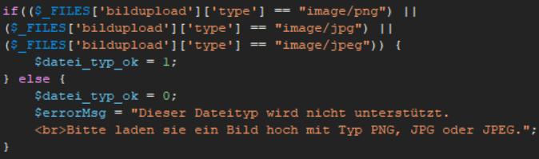
Darauf überprüfe ich ob die Dateitypen alle Bilder sind. Die erlaubten Bildformate sind PNG, JPG und JPEG für den Moment.
Als letztes zur PHP-Validierung kommen wir zur Gesamtprüfung, ob alle Werte existieren und ob die Bildvorgaben eingehalten wurden.
Wenn ja, dann folgt die «Erstellung eines neuen Fundgegenstandes».

Wenn nein dann wird eine Error Message erzeugt, die dann dem Lehrer angezeigt wird.
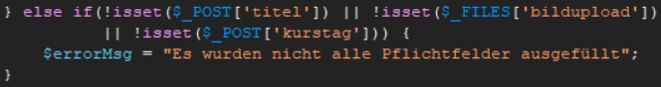

Erstellung eines neuen Fundgegenstandes:

Nach der Prüfung werden die ersten Daten in die Fundgegenstand Tabelle geschrieben. Zuerst der Titel des Gegenstandes, dann die Status ID, welche Standardmässig auf 2 gesetzt wird. In der Status Tabelle wäre der Status «aktiv». Der letzte Wert ist die teacher_id, welches der Lehrer selbst ist welcher in der Session eingeloggt ist.
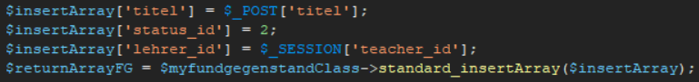
Mit $returnArrayFG kann ich dann die Werte, die in die Datenbank geschrieben werden weiterverarbeiten. Ich bereite noch den Pfad für die Erstellung des Fundgegenstand Ordners, welcher dann auf dem Server erstellt wird.
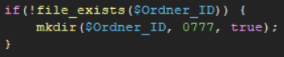
Der Grund, wieso ich zuerst den Speicherpfad zum Fundgegenstand Bild mache, ist, weil ich überprüfe ob dieser Ordner existiert. Dies muss überprüft werden, da es sonst Konflikte geben könnte entweder beim Erstellen des Ordners oder beim Upload des Bildes mit demselben Namen.
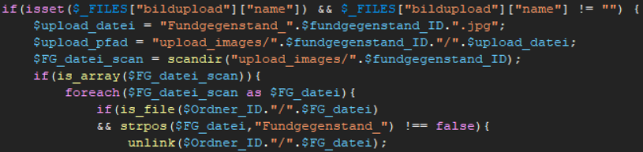
In diesem Codeausschnitt setze ich einen neuen Namen zusammen für die Bilddatei. Mit dem soll verhindert werden, dass ewig lange Dateinamen auf dem Server abgespeichert werden. Auch suche ich später nochmal nach allen Dateien die eventuell drin sein könnten. Normalerweise sollten da keine sein oder wenn dann nur eine einzige Datei. Wenn eines der Dateien in diesem Ordner denselben Namen hat, wie die Bilddatei, die hochgeladen wird, dann wird diese vom Server gelöscht.
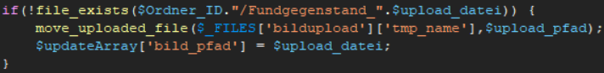
Mit der PHP-Funktion move_uploaded_file lade ich die Datei auf den Server.
Ich bereite hier schon das updateArray vor, damit er den Dateinamen in die Datenbank schreiben kann.
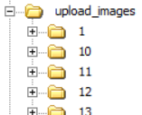
Auf dem Remoteserver sieht es dann so aus (siehe linkes Bild).
Als nächstes suche ich mit dem $_POST[‘kurstag’] Array jeden Wert darin nach allen Schülern. Dies durchläuft er dann in einer Schleife.
Innerhalb jedem Durchlauf dieser Schleife durchsuche ich in jedem Kurs die Teilnehmer und lese diese in eine weitere verschachtelte Schleife. Die Schüler die an diesem Kurs teilgenommen haben werden dann einzeln mit der ID des Fundgegenstandes und ihrer API Schüler ID in die Datenbank eingetragen.
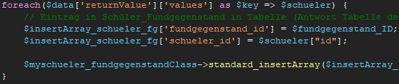
Es wird mit standard_insertArray für jeden Schüler ein neuer Eintrag in die Zwischentabelle schueler_fundgegenstand erstellt.

Erfassung Erfolgsmeldung:

Nach dem Eintragen in die Datenbank setzt er 2 SESSION Parameter. $_SESSION[‘submit_erfolg’] wird auf 1 gesetzt und später bei der header-Umleitung auf derselben Seite abgefragt ob diese gesetzt und auf 1 ist. Der andere SESSION Parameter
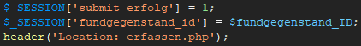
Nach der header Umleitung fragt er in einer if Bedingung nach den gesetzten SESSION Werten. $fg_submit_erfolg wird auf 1 gesetzt und ist nachher relevant für die Anzeige der
Erfolgsmeldung. Ausserdem wird das normale Formular nicht mehr angezeigt wenn dieser Parameterwert gesetzt wird.
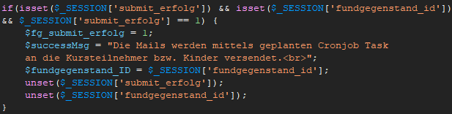
$successMsg wird dann später in grüner Textfarbe auf dem Bildschirm angezeigt. Um die beiden temporären SESSION-Werte zu bereinigen, entferne ich sie mit unset().
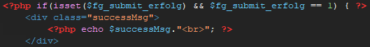
  - Mailversand (PHPMailer, Text, Status-Seite)

Als Erstes habe ich den Ordner indem sich der PHPMailer und deren Funktionen befinden auf den Server geladen. Den PHPMailer habe ich aus einem vorherigen Projekt übernommen. Die ursprüngliche Quelle ist von Github publiziert.
Der PHPMailer ist in der mailversand.php inkludiert und seine Funktionen sind da aufrufbar.
In jeder Datei in dem ein Mailversand mit PHPMailer stattfindet wird er aufgerufen mithilfe von require_once. Zudem wird noch der Namespace PHPMailer und Exception mit «use» separat aufgerufen. Der Grund dafür ist, dass man auf die Klassen und Funktionen direkt zugreifen kann, ohne den vollständigen Methodennamen angeben zu müssen.
Wenn man dies nicht macht, dann kann man den PHPMailer auch nicht nutzen.
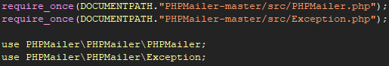
Zu Beginn jedes PHPMailer Konfigurationen festgelegt, die für den Mailversand wichtig sind. Ein paar der nennenswertesten Methoden sind diese:

Methode | Beschreibung
$mail->From | Absender dieser Mail ist noreply@wenpas-e4k.ch
$mail->addAddress | Hier werden die Empfänger der E-Mail eingetragen. In diesem Fall sind es die Schüler E-Mails die dynamisch aus der Datenbank entnommen werden
$mail->isHTML | gibt an, dass der Inhalt der E-Mail im HTML-Format vorliegt
$mail->Body | 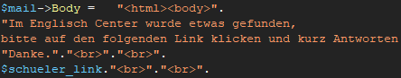  Im Body Teil kommt dann der gesamte Mail Text rein (im HTML Stil)  Ausserdem wird der Schueler_link Parameter mitgegeben indem der  zusammengesetzte Schüler Link steht
$mail->send() | Versendet die Mail im $mail Parameter unter PHPMailer
Tabelle 11: PHPMailer Methoden
Mailversand Statuseite:

Diese Seite dient als Übersicht für den Lehrer zum Mailversand Status. Die Ansicht erfolgt in Flexbox Tabellen für bessere eine Strukturierung.
Die Werte werden über die verschachtelten Array direkt angesprochen mit 2 eckigen Klammern hintereinander und darin dann jeweils den Wert.
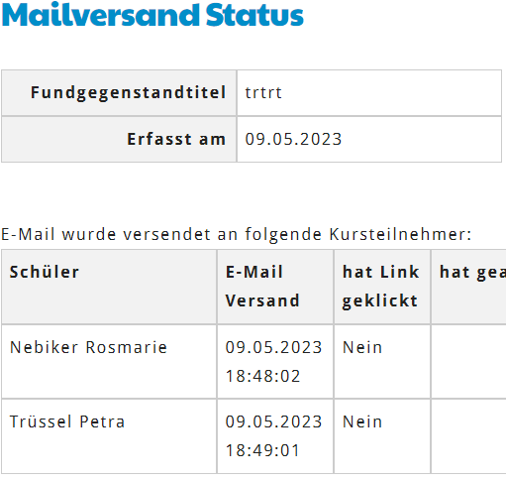
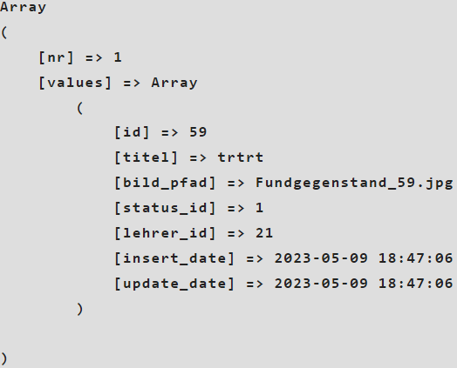

Verarbeitung des verschachtelten Fundgegenstand Arrays das von der DB Klasse _cFundgegenstand.php generiert wird:
- Zuerst wird der «Fundgegenstandtitel» angegeben, welches $Array[‘values’][‘titel’]
- Dann kommt «Erfasst am», welches von $Array[‘values’][‘insert_date’] abgerufen wird. Das Insert_date ist ein datetime Format also muss ich hier diesen umwandeln, damit er bei «E-Mail Versand» Spalte korrekt angezeigt wird.
Die Daten vom vollständigen Schülernamen stammen aus der API-Schnittstelle.
Die restlichen Daten sind aus der schueler_fundgegenstand Tabelle.
Wenn E-Mail noch nicht versendet worden sind, dann müssen diese noch abgefangen
werden. Diese werden mit keinem Wert befüllt.
Beim Link Klick eines Schülers wird beim nächsten Laden der Mailversand Status Seite vom Lehrer das Feld «hat Link geklickt» von Nein auf Ja geändert, weil der Boolean Wert in der Datenbank von 0 auf 1 wechselt.
Wenn der Schüler dann noch eine Antwort gegeben hat, dann ist dieses Feld auch befüllt.
  - Schüler Login Link / Schüler SESSION

Ähnlich wie beim Lehrer Login Link wird hier zuerst eine Zwischenseite «login-s.php» aufgerufen. Das «s» steht hier Schüler bzw. Student (aus dem Englischen).
Hier ist der dynamisch zusammengesetzte Parameter:
url = https://www.wenpas-e4k.ch/api/?APIuser=webfunduser&APIpassword=uzeb_DJK23ie&platform=web&osversion=1.0&appname=E4K%20Lost%20and%20Found&appversion=1.0&cmd=cmd_get_child_by_id&childid=".$_GET['s_id']
Der Unterschied der API-Abfrage der JSON Daten zwischen Lehrer und Schüler ist, dass bei childid der $_GET[‘s_id’] abgerufen wird aus dem Schüler Login Link. Somit werden die Daten der Schüler individuell abgerufen, während beim Lehrer alle abgefragt werden.
Dies waren die Informationen die ich aus der API-Schnittstelle nicht anders lösen konnte, da mir nur die aus dem Dokument verfügbaren Links zur Verfügung standen.
Die Ausgabe des Array enthält folgende Daten:
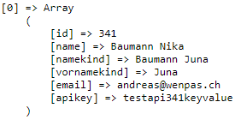
Nach der Überprüfung des Login Links des Schülers, welches identisch mit dem Code ist wie bei der Lehrer Seite folgt die Setzung der SESSION Parameter des Schülers.
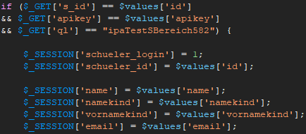
Die Session Parameter werden hier gesetzt und ich kann später (z.B. Email bei Mailversand) auf die Werte leichter zugreifen.
Am Ende ist wieder eine normale header Umleitung mit dem fundgegenstand_id Parameter.
  - Schüler Einstiegseite (Umfrage-Seite)

Nachdem der Schüler nun automatisch eingeloggt wurde wird der Fundgegenstand aus der Zwischentabelle schueler_fundgegenstand aufgerufen. Hierzu wird die Schueler SESSION Variable und die Fundgegenstand_id GET Variable aus dem Link gefiltert.
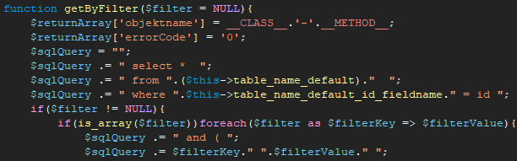
$filterArray (bzw. $filter in der Funktion) sucht mit WHERE nun nach dem eindeutigen Eintrag in der Zwischentabelle. Sollte keiner gefunden werden wird der Zugriff auf die Seite
verweigert und die Meldung «Verbindung konnte nicht hergestellt werden.» wird angezeigt.
Der Schüler darf also über den Login Link nur due Fundgegenstände sehen auf den er auch Zugriff hat bzw. einen gültigen Link besitzt.
Auf der Seite angekommen sieht der Schüler den Gegenstand mit dem Titel, das Bild und die Antwortoptionen.
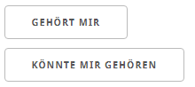
Klickt der Schüler auf «Gehört mir» schickt das Formular den Schüler auf die gleiche Seite mit
«cmd_submit_antwort_1»
Bei Könnte mir gehören postet er den Wert
«cmd_submit_antwort_2»
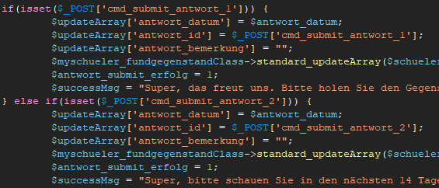

In jeder Bedingung wird der updateArray befüllt der nachher in die Datenbank geschrieben wird. Auch die $successMsg wird mit dem Text befüllt die nachher dem Schüler angezeigt wird.
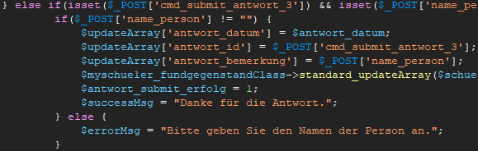
Ein spezieller Fall ist «cmd_submit_antwort_3». Hier wird updateArray [‘antwort_bemerkung’] befüllt mit dem POST Wert von name_person.
Wenn POST[‘name_person’] nicht befüllt ist, dann wird die $errorMsg Variable mit Text befüllt die dem Schüler in roter Schriftfarbe angezeigt wird. Diese Nachricht weist dem Schüler daraufhin das Feld zu befüllen.
Danach hat der Schüler die Möglichkeit auf die Übersicht Seite zuzugreifen.

- Phase: Kontrollieren

Während dieser Phase habe ich überprüft, ob alle Meilensteine erreicht wurden und die Planung mit der Umsetzung verglichen.
Ich bin nochmals alle Kriterien-Punkte durchgegangen und habe mich vergewissert, dass ich nichts vergessen habe.

Als Qualitätskontrolle wurde das Produkt getestet gemäss dem Testkonzept, sowie den Testszenarien. Die Ergebnisse habe ich im nachfolgenden Test-Protokoll festgehalten.

  - Testfälle
Testfall 1: Neuen Fundgegenstand erfassen
Neuen Fundgegenstand nach dem Einloggen erfassen. Fundgegenstand wird in der Tabelle angezeigt.
Randbedingungen
- Zugriff auf Browser und Internet
- Besitzt einen Lehrer Login Link

Testdaten
- Link: https://ag.wenpas.info/lostandfound/login-t-q.php?ql=ipaTest32&teacherid=132&apikey=testapi132keyvalue

Testprotokoll ID | 1
Version | 1.0
Erstellt von | Andreas Geiger
Erstellt am | 27.04.2023
Durchgeführt von | Andreas Geiger
Durchgeführt am | 09.05.2023
Testdauer | 7-10 min
Tabelle 12: Testprotokoll ID 1
Durchzuführende Schritte
Nr. | Testschritte | Erwartetes Resultat | Effektives Resultat | Erfüllt [J/N]
1. | Navigieren zur Link Seite | Aufruf der Fundgegen-standseite mit den letzten 15 Gegenstände | Aufruf der Fundgegen-standseite mit den letzten 15 Gegenstände | Ja
2. | Auf Button «Neuen Fundgegenstand hinzufügen» klicken | Ansicht auf «Projekt erfassen» Formular | Ansicht auf «Projekt erfassen» Formular | Ja
3. | Eingabe «Titel des Gegenstandes» und «Bildupload» per Smartphone | Titel ist befüllt und Upload erfolgreich | Titel ist befüllt und Upload erfolgreich | Ja
4. | Anzeige der Kurse von den letzten 7 Tagen und Auswahl der Kurse per Combobox | Alle Kurse der letzten 7 Tage werden angezeigt und Kurse auswählbar | Alle Kurse der letzten 7 Tage werden angezeigt und Kurse auswählbar | Ja
5. | Absenden des Formulars und Überprüfung Mailbox und DB-Tabelle «Fundgegenstand» | Mail wird an Kursteilnehmer versendet; Fundgegenstand in Datenbank eingetragen | Mail wird an Kursteilnehmer versendet; Fundgegenstand in Datenbank eingetragen | Ja
6. | Navigiere zurück zur  Übersichtsseite | Gegenstand in Tabelle sichtbar und «aktiv» | Gegenstand in Tabelle sichtbar und «aktiv» | Ja
Tabelle 13: Testschritte Test ID 1
Testfall 2: Mail CronJob Planung
Nachdem der Lehrer einen neuen Fundgegenstand erfasst hat, werden die Mails an die Schüler mit CronJob geplant und jede Minute werden 2 Mails versendet.
Dieser Test ist der Folgetest von Testfall 1.
Randbedingungen
- Zugriff auf Browser und Internet
- Zugriff auf Plesk Server (Login intern nachschauen oder nachfragen)
- Lehrer Login Daten/Link
Testdaten
- Link: https://ag.wenpas.info/lostandfound/login-t-q.php?ql=ipaTest32&teacherid=132&apikey=testapi132keyvalue

Testprotokoll ID | 2
Version | 1.0
Erstellt von | Andreas Geiger
Erstellt am | 27.04.2023
Durchgeführt von | Andreas Geiger
Durchgeführt am | 09.05.2023
Testdauer | 7 min
Tabelle 14: Testprotokoll ID 2

Durchzuführende Schritte
Nr. | Testschritte | Erwartetes Resultat | Effektives Resultat | Erfüllt [J/N]
1. | Neuen Gegenstand erfassen + Formular absenden | Meldung «Mails werden mittels geplanten Task (CronJob) versendet» | Meldung erscheint: «Die Mails werden mittels geplanten Cronjob Task an die Kursteilnehmer bzw. Kinder versendet.» | Ja
2. | Klick auf «Mail Status anzeigen» | Anzeige der Mail Status Seite | Anzeige der Mail Status Seite | Ja
3. | In Tabelle E-Mail Versand für die nächsten paar Minuten betrachten (F5 drücken) | Nach jeder Minute wird das aktuelle Versanddatum eingetragen | Nach jeder Minute wird das aktuelle Versanddatum eingetragen | Ja
4. | In Datenbank einloggen + schauen in Tabelle «schueler_fundgegenstand» | Bei dem erfassten Fundgegenstand ist das Versanddatum befüllt oder wird befüllt  (Frontend Vergleich) | Bei dem erfassten Fundgegenstand ist das Versanddatum befüllt oder wird befüllt  (Frontend Vergleich) | Ja
Tabelle 15: Testschritte Test 2

Testfall 3: Schülerantwort
Schüler loggt sich per Schüler Link ein und antwortet auf Fundgegenstand.
Randbedingungen
- Zugriff auf Browser und Internet
- Besitzt einen Schüler Login Link

Testdaten
- Link: https://ag.wenpas.info/lostandfound/login-s.php?ql=ipaTestSBereich582&s_id=38&apikey=testapi38keyvalue&fundgegenstand_id=48

Testprotokoll ID | 3
Version | 1.0
Erstellt von | Andreas Geiger
Erstellt am | 27.04.2023
Durchgeführt von | Andreas Geiger
Durchgeführt am | 09.05.2023
Testdauer | 5 min
Tabelle 16: Testprotokoll ID 3
Durchzuführende Schritte
Nr. | Testschritte | Erwartetes Resultat | Effektives Resultat | Erfüllt [J/N]
1. | Aufruf der Schülereinstiegsseite über den Link | Ansicht Gegenstand mit Antwortoptionen | Ansicht Gegenstand mit Antwortoptionen | Ja
2. | Klick auf Knopf «Kenne Person der es gehört» | Textfeld blendet ein «Name des Schülers» | Textfeld blendet ein «Name des Schülers» | Ja
3. | Eingabe eines Schülernamens im Textfeld und abschicken des Formulars  mit «Bestätigen» | Seite neu laden; Meldung das «Vielen Dank für die Rückmeldung» | Seite neu laden; Meldung das «Vielen Dank für die Rückmeldung» | Ja
4. | In der Datenbanktabelle «Schueler_Fundgegenstand» überprüfen ob neue Datensätze eingetragen wurden | antwort_id und antwort_bemerkung sind befüllt | antwort_id und antwort_bemerkung sind befüllt | Ja
5. | Klick auf «Alle Fundgegen-stände anschauen» | Navigiert zur Fundgegenstand Übersicht | Navigiert zur Fundgegenstand Übersicht | Ja
Tabelle 17: Testschritte Test 3

Testfall 4: Link geklickt und Antwort gegeben
Hat der Schüler den Link geklickt und wurde es in der Datenbank erfasst?
Hat der Schüler eine Antwort bereits gegeben?
Randbedingungen
- Zugriff auf Browser und Internet
- Benötigt einen Lehrer Login Link
- Benötigt einen Schüler Login Link
Testdaten
- Lehrer Link: https://ag.wenpas.info/lostandfound/login-t-q.php?ql=ipaTest32&teacherid=132&
apikey=testapi132keyvalue
- Schüler Link: https://ag.wenpas.info/lostandfound/login-s.php?ql=ipaTestSBereich582
&s_id=38&apikey=testapi38keyvalue
&fundgegenstand_id=48
Testprotokoll ID | 4
Version | 1.0
Erstellt von | Andreas Geiger
Erstellt am | 27.04.2023
Durchgeführt von | Andreas Geiger
Durchgeführt am | 09.05.2023
Testdauer | 7 min
Tabelle 18: Testprotokoll ID 4

Durchzuführende Schritte
Nr. | Testschritte | Erwartetes Resultat | Effektives Resultat | Erfüllt [J/N]
1. | Aufruf der Fundgegenstand Umfrage über den Link | Ansicht Fundgegenstand mit Antwortoptionen | Ansicht Fundgegenstand mit Antwortoptionen | Ja
2. | Neues Inkognito Browserfenster öffnen und als Lehrer einloggen | Ansicht Projektübersicht | Ansicht Projektübersicht | Ja
3. | Aufruf des Fundgegenstandes, um den es sich handelt | Mail Status Seite aufrufen und Anzeige «Link geklickt» | Mail Status Seite aufrufen und Anzeige «Link geklickt» | Ja
4. | Zurück im normalen Browser mit dem Schüler eine Antwort geben (siehe Testfall 2) | Antwort verschickt und in Datenbank sichtbar | Antwort verschickt und in Datenbank sichtbar | Ja
5. | Im Inkognito Fenster (Lehrer) die Mail Status Seite neu laden | «hat geantwortet mit» ist nun befüllt | «hat geantwortet mit» ist nun befüllt | Ja
Tabelle 19: Testschritte Test 4

Testfall 5: Exception Handling: SQL Errors
In diesem Testfall überprüfe ich ob SQL Fehler in einem Logfile geschrieben werden.
Wichtige Information: API-Schnittstelle Test Bereich ist auskommentiert.
Randbedingungen
- Zugriff auf Browser und Internet
- Zugriff auf Plesk Datei: error_test.php
(Login intern nachschauen)
Testdaten
- Seite: error_test.php verwenden (im Arbeitspaket «Cronjob einrichten» schon erstellt)
- Error Text Datei (Pfad: errors/errors.txt oder
URL: ag.wenpas.ch/lostandfound/errors/errors.txt)
Testprotokoll ID | 5
Version | 1.0
Erstellt von | Andreas Geiger
Erstellt am | 27.04.2023
Durchgeführt von | Andreas Geiger
Durchgeführt am | 09.05.2023
Testdauer | 5 min
Tabelle 20: Testprotokoll ID 5

Durchzuführende Schritte
Nr. | Testschritte | Erwartetes Resultat | Effektives Resultat | Erfüllt [J/N]
1. | «error_test.php» aufrufen, SQL Error Test einkommentieren, hochladen und ausführen | SQL Error wird in Browser angezeigt | SQL Error wird in Browser angezeigt | Ja
2. | Error Text Datei überprüfen. Am besten im Browser mit der URL | Neuster Eintrag ist aktuell & hat denselben Error wie im Browser | Neuster Eintrag ist aktuell & hat denselben Error wie im Browser | Ja
3. | Warten bis zur 10ten Minute. Der Error sollte schon per Mail gekommen sein (siehe Admin Mail) | Eine Mail ist an den  Admin vom Server geschickt worden | Eine Mail ist an den  Admin vom Server geschickt worden | Ja
4. | SQL Error Test in der error_test.php auskommentieren und Datei hochladen | Test beendet | Test beendet | Ja
Tabelle 21: Testschritte Test 5

Testfall 6: Exception Handling: API-Schnittstelle
Überprüfung der API-Schnittstellen Links, sowie alle Parameter auf Zugriff der Schnittstellen Daten. Wichtige Information: SQL Error Test Bereich ist auskommentiert
Randbedingungen
- Zugriff auf Browser und Internet
- Zugriff auf Plesk Datei: error_test.php (Login intern nachschauen)
Testdaten
- Seite: error_test.php verwenden (im Arbeitspaket «Cronjob einrichten» schon erstellt)
- Error Text Datei (Pfad: errors/errors.txt oder URL: ag.wenpas.ch/lostandfound/errors/errors.txt)
Testprotokoll ID | 6
Version | 1.0
Erstellt von | Andreas Geiger
Erstellt am | 27.04.2023
Durchgeführt von | Andreas Geiger
Durchgeführt am | 09.05.2023
Testdauer | 10 min
Tabelle 22: Testprotokoll ID 6

Durchzuführende Schritte
Nr. | Testschritte | Erwartetes Resultat | Effektives Resultat | Erfüllt [J/N]
1. | «error_test.php» aufrufen,  API-Schnittstelle Test einkommentieren, hochladen und  ausführen | API-Schnittstelle Error wird in Browser angezeigt | API-Schnittstelle  Error wird in Browser angezeigt | Ja
2. | Error Text Datei überprüfen. Am besten im Browser mit der URL | Neuster Eintrag ist aktuell und hat denselben Error wie im Browser | Neuster Eintrag ist aktuell und hat denselben Error wie im Browser | Ja
3. | Warten bis zur 10ten Minute. Der Error sollte schon per Mail gekommen sein (siehe Admin-Mail) | Eine Mail ist an den Admin vom Server geschickt worden | Eine Mail ist an den Admin vom Server geschickt worden | Ja
4. | API-Schnittstelle Test in der error_test.php auskommentieren und Datei hochladen | Test beendet | Test beendet | Ja
Tabelle 23: Testschritte Test 6

Testfall 7: Geräte Bedienbarkeit: Lehrer Masken
Die Lehrer Ansichten werden auf Bedienbarkeit bzw. Benutzerfreundlichkeit überprüft. Es werden verschiedene Plattformen mit der Chrome Entwicklungsumgebung getestet
Randbedingungen
- Zugriff auf das Internet
- Nutzung des Chrome Browsers
Testdaten
- Lehrer Link: https://ag.wenpas.info/lostandfound/
login-t-q.php?ql=ipaTest32&teacherid=132
&apikey=testapi132keyvalue
- Auflösungen: iPhone SE, iPadAir, Samsung S20 Ultra, PC mit 1920x1080 Auflösung, PC mit 1000x740 Auflösung
Testprotokoll ID | 7
Version | 1.0
Erstellt von | Andreas Geiger
Erstellt am | 27.04.2023
Durchgeführt von | Andreas Geiger
Durchgeführt am | 09.05.2023
Testdauer | 10 min
Tabelle 24: Testprotokoll ID 7
Durchzuführende Schritte
Nr. | Testschritte | Erwartetes Resultat | Effektives Resultat | Erfüllt [J/N]
1. | Aufruf des Lehrer Login Links | Ansicht der Projektübersicht Seite | Ansicht der Projektübersicht Seite | Ja
2. | F12 drücken und in Entwickler-umgebung die Auflösungen aus den Testdaten prüfen | Alle Auflösungen  stellen die Elemente benutzerfreundlich dar | Nicht alle Auflösungen haben die Elemente gut dargestellt | Nein
3. | Zu «Fundgegenstand erfassen» Seite navigieren und dasselbe hier wie in Nr. 2 prüfen | Alle Auflösungen  stellen die Elemente benutzerfreundlich dar | - | -
4. | Zurück zur Projektübersicht navigieren und in der Tabelle auf einen Mailstatus klicken (Icon ist wie ein Umschlag) | Aufruf einer Statusseite | - | -
5. | In Entwicklerumgebung die Auflösungen aus den Testdaten prüfen wie in Nr. 2 und 3 | Alle Auflösungen  stellen die Elemente benutzerfreundlich dar | - | -
Tabelle 25: Testschritte Test 7

Testfall 8: Geräte Bedienbarkeit: Schüler Masken
Die Schüler Ansichten werden auf Bedienbarkeit bzw. Benutzerfreundlichkeit überprüft. Es werden verschiedene Plattformen mit der Chrome Entwicklungsumgebung getestet
Randbedingungen
- Zugriff auf das Internet
- Nutzung des Chrome Browsers
Testdaten
- Schüler Link: https://ag.wenpas.info/lostandfound/login-s.php?ql=ipaTestSBereich582
&s_id=38&apikey=testapi38keyvalue
&fundgegenstand_id=48
- Auflösungen: iPhone SE, iPadAir, Samsung S20 Ultra, PC mit 1920x1080 Auflösung, PC mit 1000x740 Auflösung
Testprotokoll ID | 8
Version | 1.0
Erstellt von | Andreas Geiger
Erstellt am | 27.04.2023
Durchgeführt von | Andreas Geiger
Durchgeführt am | 09.05.2023
Testdauer | 10 min
Tabelle 26: Testprotokoll ID 8
Durchzuführende Schritte
Nr. | Testschritte | Erwartetes Resultat | Effektives Resultat | Erfüllt [J/N]
1. | Aufruf des Schüler Links | Ansicht der Gegenstand Umfrage | Ansicht der Gegenstand Umfrage | Ja
2. | F12 drücken und in Entwickler-umgebung die Auflösungen aus den Testdaten prüfen | Alle Auflösungen  stellen die Elemente benutzerfreundlich dar | Nicht alle Auflösungen haben die Elemente gut dargestellt | Nein
3. | Eine Antwort geben (Buttons) und nach der Erfolgsmeldung auf die Projektübersicht gehen | Es sollten keine Probleme auftreten (schon bereits getestet) | - | -
4. | In der Projektübersicht die  Auflösung mit den Testdaten prüfen | Alle Auflösungen  stellen die Elemente benutzerfreundlich dar | - | -
Tabelle 27: Testschritte Test 8

  - Testfälle durchführen und dokumentieren
Testprotokoll
Im untenstehenden Testprotokoll halte ich die Ergebnisse auf Basis der definierten Testfälle, sowie die daraus gezogenen Schlüsse und resultierenden Massnahmen fest.
Testfall-Nr. | Datum | Tester | Beschreibung | Resultat | Massnahmen und Empfehlungen
1 | 09.05.2023 | A. Geiger | Neuen Fundgegenstand erfassen | Erfüllt | Keine weiteren Massnahmen notwendig
2 | 09.05.2023 | A. Geiger | Mail CronJob Planung | Erfüllt | Keine weiteren Massnahmen notwendig
3 | 09.05.2023 | A. Geiger | Schülerantwort | Erfüllt | Keine weiteren Massnahmen notwendig
4 | 09.05.2023 | A. Geiger | Link geklickt und Antwort gegeben | Erfüllt | Keine weiteren Massnahmen notwendig
5 | 09.05.2023 | A. Geiger | Exception Handling: SQL Errors | Erfüllt | Keine weiteren Massnahmen notwendig
6 | 09.05.2023 | A. Geiger | Exception Handling: API-Schnittstelle | Erfüllt | Keine weiteren Massnahmen notwendig
7 | 09.05.2023 | A. Geiger | Geräte Bedienbarkeit: Lehrer Masken | Nicht Erfüllt | CSS Responsive Design anpassen;  Hier müsste ich mit Media Tags arbeiten
8 | 09.05.2023 | A. Geiger | Geräte Bedienbarkeit: Schüler Masken | Nicht Erfüllt | CSS Responsive Design anpassen;  Hier müsste ich mit Media Tags arbeiten
Tabelle 28: Testprotokoll
- Phase: Auswerten

In dieser Phase hinterfrage ich meine Erfahrungen, erzielten Erfolge und aufgetretenen Probleme, sowie meine Vorgehensweise hinterfragt und ziehe entsprechende Schlüsse daraus, welche im folgenden Schlusswort niedergeschrieben sind.

  - Schlusswort

Gesamtreflexion

Am Anfang habe ich mir viel Zeit für die Planung genommen. Schnell habe ich aber gemerkt, dass dies der Schlüssel zum Erfolg ist. Die gute Planung hat über die gesamte Realisierung geholfen, den Überblick über meine Arbeit zu behalten, gezielt Prioritäten zu setzen und sicherzustellen, dass ich im Zeitplan bleibe.
Eine Herausforderung war für mich das parallele Dokumentieren während der Programmierung, da es oft meinen Arbeitsfluss unterbrach. Dennoch ist dies ein wichtige Aufgabe, die dazu beiträgt, die ausgeführten Arbeiten nachvollziehbar zu machen, Probleme frühzeitig zu erkennen und zu lösen. So gab es z.B. ein paar Unklarheiten in der Aufgabenstellung, welche ich jedoch noch rechtzeitig klären konnte.
Es hat mich überrascht, dass Tätigkeiten, welche ich als kompliziert und zeitraubend eingestuft hatte, häufig problemlos und zügig erledigt werden konnten und andere, welche ich als weniger anspruchsvoll eingeschätzt hatte, wie den Mailversand, manchmal plötzlich zur Herausforderung wurden. Ich würde daher beim nächsten Projekt in der Realisierungsphase auf jeden Fall explizit Pufferzeiten für unerwartete Ereignisse einbauen. Entscheidend ist auch, dass man von Anfang an einen sauberen Code ohne Flüchtigkeitsfehler schreibt, wodurch das Auftreten von Fehlermeldungen zu einem grossen Teil vermieden und damit Zeit eingespart werden kann.
Mit dem Ergebnis und dem Verlauf der Testphase bin ich sehr zufrieden, dennoch kann man die App noch weiterentwickeln beispielsweise bezogen auf das Webdesign.
Man kann die Applikation auch noch verbessern, indem man z.B. anderen Schüler aus nicht betroffenen Kursen die Möglichkeit gibt, ebenfalls die Fundgegenstände zu ansehen. Der Einsatz der Web-App wird eine grosse Bereicherung für den Englisch Center sein, was mich ganz besonders freut.

Fazit
Insgesamt hat dieses Projekt meine Fähigkeiten und Kenntnisse erweitert und mich auf zukünftige Herausforderungen vorbereitet. Ich bin stolz darauf, dass ich es erfolgreich abgeschlossen zu haben und freue mich darauf die neuerworbenen Kenntnisse und Erfahrungen in zukünftigen Projekten erfolgreich anzuwenden. Ausserdem wurde ich in meine, Motivation, künftig als Full Stack Developer tätig zu sein bestärkt, da ich sowohl an der Erstellung des Backend wie auch des Frontend gleichermassen Freude habe.

Glossar

Fachbegriff | Beschreibung
Apache | Apache HTTP Server ist der meistgenutzte Webserver im Internet. In Verbindung mit diversen Skriptsprachen wie PHP ist Apache besondere für die Erstellung dynamischer Webseiten geeignet. Apache Webserver weisen ausserdem eine besondere Vielseitigkeit auf.
API-Schnittstelle | Application Programming Interface (Anwendungsprogrammierschnittstelle)
Balsamiq | Balsamiq ist ein Werkzeug, damit Webseiten-Prototypen erstellt werden können.
BPMN | Abkürzung für «Business Process Model and Notation». BPMN ist eine Symbolsprache für die Modellierung von Geschäftsprozesse. Mit ihr kann man Arbeitsabläufe grafisch darstellen.
Codingstyle | Englischer Begriff für Programmierstil
CronJob | Cron ist die Abkürzung für command run on notice; Chronos heisst der altgriechische Gott der Zeit. CronJob läuft im Hintergrund und kann automatisch zu festgelegten Zeiten Aufgaben (Jobs) ausführen.
CSS | Abkürzung für Cascading Style Sheet. CSS ist eine Programmiersprache zur Erstellung und optischen Gestaltung von Websites in HTML.
cURL | cURL (client for URLs) Ist eine open Source Programmbibliothek zum Übertragen von Dateien über eine Internetadresse.
Debugging | Fehlersuche mit einem Debugger mittels dessen die Arbeit von Programmteilen während der Abarbeitung des Programms verfolgt und logische Fehler erkannt werden können, so sind Korrekturen am Quelltext möglich.
DB-Klassen | Datenbank-Klassen
Dreamweaver | Dreamweaver ist ein nützliches Programm von Adobe zur Erstellung von Websites u.a. unter Verwendung von HTML, CSS, JavaScript.
ERD | Entity Relationship Diagram (Entitätsbeziehungsdiagramm). Ein Entity Relationship Diagram (ERD) ist eine grafische Darstellung der Tabellenstruktur in einer Datenbank. Die Entitäten sind dabei die Tabellen in einer Datenbank, das Relationship bildet die Beziehungen zwischen den Tabellen.
ERM | ERM (Entity-Relationship-Model) ist ein weit verbreitetes Modell zur grafischen Darstellung, der Beziehungen zwischen Personen, Objekten, Orten, Konzepten oder Ereignissen innerhalb eines IT-Systems.
E4K | Abkürzung für «Englisch Center for Kids»
Executable | ausführbar (z.B. eine Datei)
Fileserver | Dateiserver zum zentralen Speichern und Verwalten von Dateien, so dass andere Computer im selben Netzwerk auf diesen Zugriff haben.
Hashing,  HashCode | Hashing ist ein kryptografisches Instrument, das mit einer speziellen Funktion, einem Algorithmus, lange Datentexte (String) in kurze Werte oder Texte (HashCode) mit vorab berechneter fester Länge zerlegt.
HERMES | Projektmanagementmethode für Projekte im Bereich der Informatik. HERMES unterstützt die Steuerung, Führung und Ausführung von Projekten verschiedener Charakteristiken und Komplexität. (für weitere Informationen siehe Seiten 38 ff.)
HTML | HTML= Hypertext Markup Language (engl. für Hypertext-Auszeichnungssprache) ist eine textbasierte Auszeichnungssprache zur Strukturierung digitaler Dokumente.

Glossar – Fortsetzung
Fachbegriff | Beschreibung
IPERKA | IPERKA ist eine 6-Schritt-Arbeitsmethode. Es wird auch « Modell der vollständigen Handlung» genannt (für weitere Informationen, s. S. 37 ff.)
JavaScript | JavaScript ist eine Skriptsprache, die ergänzend zu CSS und HTML verwendet wird und die Funktionalität von Websites verbessern kann.
Logfile | Bei einem Logfile handelt es sich um eine Ereignisprotokolldatei zur Erfassung der Zugriffsdaten einer Website.
MySqli | MySQLi (das i steht für „Improved“) ist eine verbesserte Erweiterung von PHP zur einfachen Handhabung von MySQL-Datenbanken. Im Gegensatz zur ursprünglichen Variante kann sie sowohl prozedural als auch objektorientiert verwendet werden.
Mockup | Fachbegriff aus dem Webdesign. Mockups dienen der Erstellung und Visualisierung von Entwürfen für Webseiten.
PHP | PHP ist eine häufig verwendete serverseitige Skriptsprache, die z.B. eine Verbindung zu einer Datenbank aufbauen kann.
PHPMailer | PHPMailer ist eine nützliche PHP-Klasse, mit der E-Mails aus PHP-Anwendungen heraus verschickt werden können. Diese Klasse unterstützt den Versand von Anhängen sowie Mechanismen zur Authentifizierung.
Proxmox | Proxmox Virtual Environment bietet eine umfassende Lösung für Server, Netzwerke und Speicherung.
PSP | PSP= Projektstrukturplan. Er wird verwendet zur Strukturierung und Einteilung eines Projekts in einzelne Arbeitspakete (nähere Informationen siehe Kapitel 2.2, Seite 42)
Session Handling | Der Umgang mit Sessions ist eine der wichtigsten Aufgaben bei der Entwicklung von dynamischen Webanwendungen, da das HTTP-Protokoll, auf dem unsere Arbeit beruht, ein zustandsloses Protokoll ist.  Programmiersprachen, die im Web Verwendung finden, bietet Lösungen für dieses Problem. Sie basieren in der Regel auf dem Einsatz einer Kombination von Cookies, eindeutigen IDs und temporären Daten auf dem Server, die einem User zugeordnet werden können.
Smart SVN | Hierbei handelt es sich um ein Backup Tool bzw. eine Versionierungssoftware zur Erstellung von Sicherungskopien.
SMTP | Simple Mail Transfer Protocol (SMTP), mit dem E-Mails über das Internet übertragen werden.
Stylesheet | Ein Stylesheet wird im Webdesign als Formatvorlage verwendet.
SQL | SQL (Structured Query Language) ist eine Datenbanksprache zur Erstellung von Datenbankstrukturen in relationalen Datenbanken. Sie dient dem Bearbeiten und Abfragen, der Daten aus den Datenbanken.
SQL-Injection | SQL-Injection ist eine Form von Cyberangriff, bei der Hacker ihre eigenen Codefragmente in eine Website einschleusen. Gelingt dies, können sie auf die Website-Datenbank zugreifen und diese manipulieren. Darüber hinaus können sie vertrauliche Informationen wie geschützte Daten und Benutzerinformationen stehlen.
USER ID | User ID ist die Benutzerkennung. Kombiniert mit einem Passwort kann sich ein Benutzer Zugang zu einem System verschaffen (Einloggen).
Queries | Englischer Begriff für Datenbankanfragen.

Quellen

Literaturquellen:
- Michael Unterstein, Günter Matthiessen, Relationale Datenbanken und SQL in Theorie und Praxis; Springer Verlag Berlin, Heidelberg 2012
- Primär- und Fremdschlüssel, Seite 30 - 31

- Modul 153: Datenmodelle entwickeln und umsetzen, Félix Bühler und Johannes Scheuring, Compendio Bildungsmedien AG, Zürich
- Grundbeziehungen in der Datenmodellierung, Seite 36 - 37

Internetquellen
- https://helpx.adobe.com/ch_de/dreamweaver/using/optimizing-debugging-code.html

- Aktivierung des Debuggings bei Dreamweaver

- https://wiki.de.it-processmaps.com/index.php/Checkliste_Projektmanagement_-_Projekt-Organisation
- Projektaufbauorganisation
- Projektrollen
- http://www.atb.aprentas.com/mech_projekte/velostaender/iperka.pdf

- IPERKA Modell
- https://de.wikipedia.org/wiki/Modell_der_vollst%C3%A4ndigen_Handlung
- Modell der vollständigen Handlung
- https://de.wikipedia.org/wiki/Hermes_(Projektmanagementmethode)
- Projektmethode HERMES
- https://digitaleneuordnung.de/blog/scrum-methode/
- Projektmethode SCRUM
- https://de.wikipedia.org/wiki/Scrum
- Projektmethode SCRUM
- https://der-prozessmanager.de/aktuell/wissensdatenbank/business-process-modeling-notation-bpmn
- BPNM (Definition)
- https://github.com/PHPMailer/PHPMailer (PHPMailer aus Github)
- Recherche über PHPMailer (Funktionen etc.)
- https://wiki.selfhtml.org/wiki/File_Upload
- Datei bzw. Bildupload Funktion implementieren
- https://css-tricks.com/
- Recherche Flexbox mit Spalten

Bildquellen:
- Alle Bilder bzw. Abbildungen wurden von mir selbst erstellt, bis auf die Logos von Wenpas Informatik und dem Englisch Center for Kids und die nachfolgend aufgeführten Fotos von Kleidungsstücken. Verwendet habe hierfür Balsamiq, Draw.io., Microsoft Office, Visio, Wondershare EdrawMax, WBStool
- https://www.bazarouchy.com/de/Shop/rote-M%C3%BCtze-Schweizerkreuz-2/
- Rote Kappe Schweizer Kreuz
- https://www.buy-ern.eu/schuhe-struempfe/norweger-socken-braun/a-200578
- Norweger Socken braun

Anhang

Die Anlagen werden in einem separaten Dokument als Anhang abgegeben.

- Alle relevanten Anlagen bzgl. des IPA-Projekts
- Quellcode

